รายงานสรุปผลการดำเนินงาน
กองทุนหลักประกันสุขภาพองค์การบริหารส่วนตำบลปากน้ำ
ประจำปีงบประมาณ 2565

จัดทำโดย
คณะกรรมการบริหารกองทุนหลักประกันสุขภาพ
องค์การบริหารส่วนตำบลปากน้ำ
อำเภอละงู จังหวัดสตูล

คำนำ

ตามที่ องค์การบริหารส่วนตำบลปากน้ำ ได้ทำบันทึกข้อตกลงในการดำเนินงานและบริหารจัดการกองทุนหลักประกันสุขภาพในระดับท้องถิ่นหรือพื้นที่กับสำนักงานหลักประกันสุขภาพแห่งชาติ เพื่อเป็นการสร้างหลักประกันสุขภาพในกับประชาชนทุกคนในพื้นที่ โดยส่งเสริมกระบวนการมีส่วนร่วมตามความพร้อมความเหมาะสมและความต้องการของประชาชนในท้องถิ่น ในด้านการสร้างเสริมสุขภาพ การป้องกันโรค การฟื้นฟูสมรรถภาพและการรักษาพยาบาลระดับปฐมภูมิเชิงรุกในพื้นที่ นั้น
คณะกรรมการกองทุนหลักประกันสุขภาพองค์การบริหารส่วนตำบลปากน้ำ ได้ดำเนินการบริหารจัดการกองทุนตามหลักเกณฑ์ แนวทาง ที่สำนักงานหลักประกันสุขภาพแห่งชาติกำหนด โดยมีวัตถุประสงค์เพื่อสนับสนุนและส่งเสริมการจัดบริการสาธารณสุขของหน่วยบริการ หรือสถานบริการ หรือหน่วยงานสาธารณสุข หรือหน่วยงานอื่น หรือสนับสนุนและส่งเสริมให้กลุ่มหรือองค์กรประชาชนดำเนินกิจกรรมด้านสาธารณสุขในพื้นที่ เพื่อให้กลุ่มแม่และเด็ก กลุ่มผู้สูงอายุ กลุ่มคนพิการ กลุ่มผู้ประกอบอาชีพที่มีความเสี่ยง และกลุ่มผู้ป่วยโรคเรื้อรังที่อยู่ในพื้นที่ สามารถเข้าถึงบริการสาธารณสุขได้อย่างทั่วถึงและมีประสิทธิภาพมากขึ้น โดยส่งเสริมกระบวนการมีส่วนร่วมตามความพร้อม ความเหมาะสมและความต้องการของประชาชนในพื้นที่
จากการดำเนินกิจกรรมของกองทุนในปีงบประมาณ 2565 ทางคณะกรรมการกองทุนหลักประกันสุขภาพองค์การบริหารส่วนตำบลปากน้ำ ได้ดำเนินการสรุปผลการดำเนินงานตั้งแต่เดือนตุลาคม 2564 จนถึงวันที่ 30 กันยายน 2565 ซึ่งรายละเอียดอยู่ในแบบรายงานฉบับนี้
ทั้งนี้ขอขอบคุณผู้เกี่ยวข้องและภาคีเครือข่าย ที่ดำเนินกิจกรรมเกี่ยวกับการดูแลสุขภาพของประชาชนในเขตพื้นที่รับผิดชอบของกองทุนหลักประกันสุขภาพองค์การบริหารส่วนตำบลปากน้ำทุกท่าน ที่ได้เสนอแนะข้อคิดเห็นในการดำเนินงานและร่วมกิจกรรมในการดำเนินงานด้วยดีตลอดมา

คณะกรรมการกองทุนหลักประกันสุขภาพ
องค์การบริหารส่วนตำบลปากน้ำ

สารบัญ

หน้า
คำนำ
สารบัญ
ส่วนที่ 1 ข้อมูลทั่วไป
ส่วนที่ 2 สรุปผลการดำเนินงานตามแผนงานโครงการ ส่วนที่ 3 รายงานสรุปสถานการณ์การเงิน
ส่วนที่ 4 ปัญหาและอุปสรรค
ภาคผนวก
ภาคผนวก ก ภาพกิจกรรม ภาคผนวก ข เอกสารที่เกี่ยวข้อง

ส่วนที่ 1

ข้อมูลทั่วไป
1. ตำนานตำบลปากน้ำ
สภาพทั่วไปและข้อมูลพื้นฐานที่สำคัญขององค์การบริหารส่วนตำบลปากน้ำ ประวัติความเป็นมา บ้านปากบาราเดิมชื่อว่า “กัวลาบารา” มีความหมายว่า เป็นปากน้ำเมืองถ่านที่มาจากปากคลองในอดีตเป็น ท้าเรือที่สำคัญ มีเรือต่างประเทศเข้าบรรทุกสินค้าประเภทจ้าพวกไม้ สำหรับไปท้าฟืน ถ่านไม้น้าไปเผาถ่านที่เกาะ หมาก หรือเกาะปินัง (Pulau Penang or Penang Island) ประเทศมาเลเซีย นอกจากนี้ยังเป็นสินค้าขาออก ประเภท ปลาเค็ม หอยแห้ง เป็ด ไก่ มะพร้าวแห้ง และยางพารา สินค้าขาเข้า ประเภทบุหรี่ น้ำมันก๊าด น้ำตาล ผ้าปาเต๊ะ เชือก น้ำอัดลม ตะปู ฯลฯ บ้านกัวลาบารา เป็นท้าเรือที่สำคัญ เรือสินค้าที่มาจากเกาะปีนังแวะรับสินค้าจะ ต่อไปยังท้าข้ามและท้าเรือกันตัง จังหวัดตรัง ต่อมาราวปีพ.ศ. 2472 กรมหลวงนครสวรรค์วรพินิตได้เสด็จมาบ้านกัวลาบาราก้ำนัน ยูโซ๊ะ มะสัน รับเสด็จ ได้ดำริให้เปลี่ยนชื่อบ้านกัวลาบาราเป็น “บ้านปากบารา” และตำบลปากบารา จากนั้นในปี 2489 ปลัดอำเภอ ประจำตำบลได้เสนอให้รวมตำบลปากบารากับตำบลปากละงู เป็นตำบลเดียวกันได้ชื่อว่า “ตำบลปากน้ำ” จนกระทั่งปัจจุบัน
แผนที่ตำบลปากน้ำ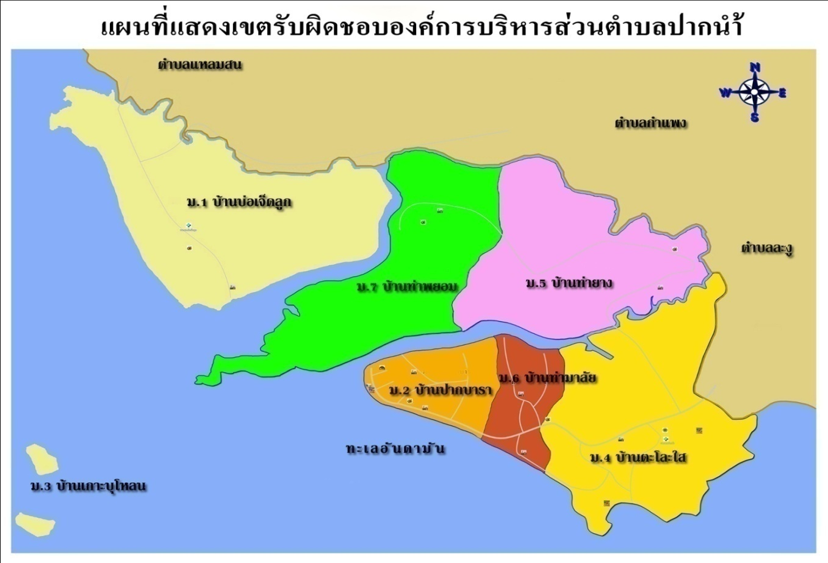

2. ลักษณะที่ตั้งและอาณาเขต

ที่ทำการองค์การบริหารส่วนตำบลปากน้ำ ตั้งอยู่หมู่ที่ 4 ตำบลปาน้ำ อำเภอละงู จังหวัดสตูล มีอาณาเขตติดต่อกับตำบลต่างๆ ดังนี้
* ทิศเหนือ ติดต่อ ตำบลแหลมสน ตำบลกำแพง อำเภอละงู
* ทิศใต้ ติดต่อ ตำบลละงู อำเภอละงู
* ทิศตะวันออก ติดต่อ ตำบลละงู อำเภอละงู
* ทิศตะวันตก ติดต่อ ทะเลอันดามัน
เนื้อที่
ตำบลปากน้ำ มีพื้นที่ประมาณ 40.46 ตารางกิโลเมตร หรือประมาณ 15,804.375 ไร่ คิดเป็นร้อยละ 14.23 ของพื้นที่อำเภอละงู โดยแบ่งเป็นรายหมู่บ้าน ดังนี้
หมู่ที่ 1 บ้านบ่อเจ็ดลูก
หมู่ที่ 2 บ้านปากบารา
หมู่ที่ 3 บ้านเกาะบุโหลน
หมูที่ 4 บ้านตะโละใส
หมู่ที่ 5 บ้านท่ายาง
หมู่ที่ 6 บ้านท่ามาลัย
หมู่ที่ 7 บ้านท่าพะยอม

3. ลักษณะภูมิประเทศ
สภาพพื้นที่โดยทั่วๆ ไป เป็นที่ราบชายฝั่งทะเล มีสภาพเป็นป่าชายเลน และสภาพดินบริเวณนั้นเป็นดินที่มี สารประกอบกำมะถันปะปนอยู่มาก ตามปกติเมื่อดินเปียกจะมีสภาพเป็นกลางหรือด่างแต่เมื่อมีการระบายน้ำออกไป หรือท้าให้ดินแห่งสารประกอบกำมะถันจะแปรสภาพปล่อยกรดก้ำมะถันออกมา ท้าให้ดินเป็นกรดจัดมาก การจัดการ ที่ดินจึงยุ่งยากขึ้นเป็นทวีคูณ เนื่องจากดินลุ่มนี้จัดเป็นดินเค็มที่กรดแฝงอยู่ ไม่เหมาะสมในการปลูกพืชเนื่องจากน้ำ ทะเลท่วมถึงประจ้า ดินเค็มจัดมากเมื่ออยู่ในสภาพเปียก และเปรี้ยวจัดมากในสภาพแห้ง การระบายน้ำเลวมากและดิน เลนไม่อยู่ตัว แต่มีศักยภาพเหมาะสมที่จะใช้เพาะเลี้ยงสัตว์น้ำชายฝั่ง การท้านาเกลือและการรักษาให้คงสภาพเป็นป่า ชายเลน เพื่อให้เกษตรกรมีทางเลือกในการใช้

ประโยชน์ และพื้นที่ทางด้านตะวันตกเฉียงใต้ เป็นบริเวณที่มีชายหาด เหมาะสมสำหรับในการท่องเที่ยวเพราะเกาะมีอยู่ส่วนหนึ่ง มีโบราณสถานได้แก่ โบราณสถานบ่อเจ็ดลูก เป็นต้น และมี เกาะอยู่มากมายที่เหมาะสำหรับการดำน้ำและดูปะการังทั้งน้ำตื้นและน้ำลึก ล่องเรือธรรมชาติ และตกปลา อีกทั้ง ทิวทัศน์สวยงามเหมาะสำหรับการพักผ่อนหย่อนใจ มีทรัพยากรธรรมชาติที่สำคัญ ได้แก่ ป่าชายเลน ทรัพยากรประมง และปะการัง
4. ลักษณะภูมิอากาศ
ตำบลปากน้ำ ได้รับอิทธิพลของลมมรสุมตะวันตกเฉียงใต้ และตะวันออกเฉียงเหนือมี 2 ฤดู คือ
1. ฤดูร้อน จะเริ่มต้นตั้งแต่กลางเดือนธันวาคม สิ้นสุดเดือนพฤษภาคม โดยได้รับอิทธิพลจากลมมรสุม ตะวันออกเฉียงเหนือสภาพอากาศทั่วไปร้อนและมีความชื้นต่ำ
2. ฤดูฝน จะเริ่มตั้งแต่กลางเดือนพฤษภาคม จนสิ้นสุดเดือนธันวาคม โดยได้รับอิทธิพลมากจากลมมรสุม ตะวันตกเฉียงใต้ ท้าให้มีฝนตกชุกตลอดฤดู
5. จำนวนประชากร
ข้อมูลเกี่ยวกับประชากร ปัจจุบันตำบลปากน้ำ มีประชากรรวม 10,990 คน จ้านวนครัวเรือน 3,163 ครัวเรือน เป็นประชากร ตามทะเบียนราษฎรแยกจ้านวนประชากร ชาย 5,545 คน,หญิง 5,644 คน แต่ละหมู่บ้านดังต่อไปนี้

หมู่ที่ | ชื่อหมู่บ้าน | จำนวนครัวเรือน | จำนวนประชากร | เพศ
 |  |  |  | ชาย | หญิง
1.  2.  3.  4.  5.  6.  7. | บ้านบ่อเจ็ดลูก  บ้านปากบารา  บ้านเกาะบุโหลน  บ้านตะโละใส  บ้านท่ายาง  บ้านท่ามาลัย  บ้านท่าพยอม | 282  1,512  187  806  138  302  127 | 1,081  4,297  598  3,063  558  1,115  480 | 564  2,124  299  1,516  276  524  246 | 517  2,173  299  15,48  282  524  246
รวม |  | 3,358 | 11,192 | 5,548 | 3,358

หมายเหตุ ข้อมูล ณ วันที่ 31 สิงหาคม 2564

6. ด้านอาชีพ
การประกอบอาชีพของประชากรตำบลปากน้ำ ปี พ.ศ.2563
ลำดับ | อาชีพ | จำนวน (คน)
1 | เกษตรกรรม | 375
2 | รับจ้าง | 2,975
3 | ค้าขาย | 754
4 | รับราชการ | 228
5 | รัฐวิสาหกิจ/บริษัทเอกชน | 255
6 | ธุรกิจส่วนตัว | 250
7 | ประมง | 931
8 | นักเรียน/นักศึกษา | 1,722
9 | ไม่มีอาชีพ | 332
10 | อื่นๆ | 3,370
รวม |  | 11,192

หมายเหตุ ข้อมูลจากการจัดเก็บข้อมูลพื้นฐานตำบลปากน้ำ ปี 2563
7. ด้านเศรษฐกิจ
การพณิชยกรรม.และบริการ
- สถานีบริการน้ำมัน 1 แห่ง
สถานประกอบการและบริการ
- บังกะโล 33 แห่ง
- ร้านอาหาร 56 แห่ง
- ร้านค้า 45 แห่ง
- บ้านเช่า, ที่ดินเช่า 5 แห่ง
- อู่ซ่อมรถ,ร้านซ่อมรถ 10 แห่ง
- อื่นๆ (คาร์แคร์,ลานปาล์ม,เต็นท์รถ) 8 แห่ง
การอุตสาหกรรมในท้องถิ่น
- โรงน้ำแข็ง 1 แห่ง
- แพปลา 15 แห่ง
- โรงกลึง 3 แห่ง
- รับซื้อ - ขายของเก่า 1 แห่ง

หมายเหตุ ข้อมูลจากการจัดเก็บข้อมูลพื้นฐานตำบลปากน้ำ ปี 2563

8. ด้านสังคม
การศึกษา
ข้อมูลโรงเรียนในเขตพื้นที่องค์การบริการส่วนตำบลปากน้ำ

ลำดับที่ | รายชื่อ | จำนวน (แห่ง)
1 | ศูนย์พัฒนาเด็กเล็ก | 3
2 | โรงเรียนประถมศึกษา | 6
3 | โรงเรียนขยายโอกาส | 2
4 | ศูนย์การศึกษานอกโรงเรียน | 1
5 | ที่อ่านหนังสือพิมพ์ประจำหมู่บ้าน | 7

สถาบันและองค์กรศาสนา
วัด/สำนักสงฆ์ จำนวน 1 แห่ง
มัสยิด จำนวน 12 แห่ง
ขนบธรรมเนียมประเพณี
ประเพณีวัฒนธรรมของชาวไทยมุสลิม
- พิธีเข้าสุนัต
- วันเมาลิด
- การถือศีลอด
- การประกอบพิธีฮัจจ์
- วันฮารีรายอ
ประเพณีวัฒนธรรมของชาวไทยพุทธ
- ประเพณีสงกรานต์
- ประเพณีลอยกระทง
- ประเพณีการชักพระ
- ประเพณีชิงเปรต
-ประเพณีตรุษจีน
กีฬานันทนาการ / พักผ่อน
- สนามกีฬาอเนกประสงค์ จำนวน 2 แห่ง
- สนามวอลเลย์บอล จำนวน 8 แห่ง
- สนามฟุตบอล จำนวน 2 แห่ง
สาธารณสุข
โรงพยาบาลส่งเสริมสุขภาพตำบลปากน้ำ จำนวน 2 แห่ง
- โรงพยาบาลส่งเสริมสุขภาพตำบลปากน้ำ
- โรงพยาบาลส่งเสริมสุขภาพบ้านบ่อเจ็ดลูก
เจ้าหน้าที่สาธารณสุขชุมชนตำบลปากน้ำ
- เจ้าพนักงานสาธารสุขชุมชน จำนวน 11 คน
- อสม. จำนวน 138 คน

หมายเหตุ ข้อมูล ณ วันที่ 10 ตุลาคม 2565
สถานที่ราชการและรัฐวิสาหกิจที่ตั้งในเขตองค์การบริหารส่วนตำบล
โรงพยาบาลส่งเริมสุขภาพตำบล จำนวน 2 แห่ง
สถานีประมงน้ำจืดจังหวัดสตูล จำนวน 1 แห่ง
บริษัท ทีโอที จำนวน 1 แห่ง
โรงเรียนในสังกัด สพฐ. จำนวน 7 แห่ง
บริษัทโทรคมนาคม (สถานีเคเบิ้ลใต้น้ำ) จำนวน 1 แห่ง

9.ข้อมูลคณะกรรมการกองทุนหลักประกันสุขภาพ อบต.ปากน้ำ
ชื่อ-สกุล | ตำแหน่ง | องค์ประกอบของคณะกรรมการ | เริ่มดำรงตำแหน่ง | ครบวาระ | สถานะ
1.นายปวิตร วณิชชานนท์ | ที่ปรึกษา | ผู้อำนวยการโรงพยาบาลละงู | 16 ม.ค.2562 | 30 ก.ย.2566 | แต่งตั้ง
2.นายภูรน โต๊ะประดู่ | ที่ปรึกษา | สาธารณสุขอำเภอละงู | 15 ต.ค.2564 | 30 ก.ย.2566 | แต่งตั้ง
3.นางสาวฮานีฝะห์ หยีราเหม | ที่ปรึกษา | ท้องถิ่นอำเภอละงู | 16 ม.ค.2562 | 30 ก.ย.2566 | แต่งตั้ง
4.นายรัฐการ ลัดเลีย | ประธาน  กรรมการ | นายยกอบต.ปากน้ำ | 7 ม.ค.2565 | 30 ก.ย.2566 | แต่งตั้ง
5นายไกรศร อาหมัน | กรรมการ | ผู้ทรงคุณวุฒิ คนที่ 1  อบต.ปากน้ำ | 17 ม.ค.2564 | 30 ก.ย.2566 | แต่งตั้ง
6นายถาวร สุวรรณเรืองศรี | กรรมการ | ผู้ทรงคุณวุฒิ คนที่ 2  อบต.ปากน้ำ | 16 ม.ค.2562 | 30 ก.ย.2566 | แต่งตั้ง
7นายมัสหาด เกาะสมัน | กรรมการ | สมาชิกสภาองค์กรปกครองส่วนท้องถิ่น ที่สภามอบหมาย คนที่1  อบต.ปากน้ำ | 17 ม.ค.2565 | 30 ก.ย.2566 | แต่งตั้ง
8.นายธีรยุทธ ง๊ะสมัน | กรรมการ | สมาชิกสภาองค์กรปกครองส่วนท้องถิ่น ที่สภามอบหมาย คนที่2  อบต.ปากน้ำ | 17 ม.ค.2565 | 30 ก.ย.2566 | แต่งตั้ง
9นายอารัญย์ มัจฉา | กรรมการ | ผอ.โรงพยาบาลส่งเสริมสุขภาพตำบล คนที่ 1 ปากน้ำ | 16 ม.ค.2562 | 30 ก.ย.2566 | แต่งตั้ง
10นายพิเชษฐ ปัจฉิมศิริ | กรรมการ | ผอ.โรงพยาบาลส่งเสริมสุขภาพตำบล คนที่ 2 บ่อเจ็ดลูก | 16 ม.ค.2562 | 30 ก.ย.2566 | แต่งตั้ง
11.ฟาตีม๊ะ พระจันทร์ | กรรมการ | อาสาสมัครสาธารณสุข คนที่ 1  องค์การบริหารส่วนตำบลปากน้ำ | 16 ม.ค.2562 | 30 ก.ย.2566 | แต่งตั้ง
12นายเติมศักดิ์ มรมาศ | กรรมการ | อาสาสมัครสาธารณสุข คนที่ 2  องค์การบริหารส่วนตำบลปากน้ำ | 16 ม.ค.2562 | 30 ก.ย.2566 | แต่งตั้ง
13นายอาหมาด ตรุรักษ์ | กรรมการ | ผู้แทนหมู่บ้านหรือชุมชน คนที่ 1  องค์การบริหารส่วนตำบลปากน้ำ | 16 ม.ค.2562 | 30 ก.ย.2566 | แต่งตั้ง
14นางนัชชา ง๊ะสมัน | กรรมการ | ผู้แทนหมู่บ้านหรือชุมชน คนที่ 2  องค์การบริหารส่วนตำบลปากน้ำ | 16 ม.ค.2562 | 30 ก.ย.2566 | แต่งตั้ง
15วินัย นุ้ยไฉน | กรรมการ | ผู้แทนหมู่บ้านหรือชุมชน คนที่ 3  องค์การบริหารส่วนตำบลปากน้ำ | 16 ม.ค.2562 | 30 ก.ย.2566 | แต่งตั้ง
16นายรอหมาด สอและ | กรรมการ | ผู้แทนหมู่บ้านหรือชุมชน คนที่ 4  องค์การบริหารส่วนตำบลปากน้ำ | 16 ม.ค.2562 | 30 ก.ย.2566 | แต่งตั้ง
17นายปิยะพงศ์ ปากบารา | กรรมการ | ผู้แทนหมู่บ้านหรือชุมชน คนที่ 5  องค์การบริหารส่วนตำบลปากน้ำ | 16 ม.ค.2562 | 30 ก.ย.2566 | แต่งตั้ง
18นางชบา สาจิ | กรรมการ | ผู้แทนศูนย์ประสานงานหลักประกันสุขภาพประชาชน องค์การบริหารส่วนตำบลปากน้ำ | 16 ม.ค.2562 | 30 ก.ย.2566 | แต่งตั้ง
19นายตรา เหมโคกน้อย | กรรมกาและเลขานุการ | ปลัดองค์การบริหารส่วนตำบลปากน้ำ | 16 ม.ค.2562 | 30 ก.ย.2566 | แต่งตั้ง
20นายปรีชา ปันดีกา | กรรมกาและเลขานุการ | ผู้อำนวยการกองสาธารณสุขและสิ่งแวดล้อม องค์การบริหารส่วนตำบลปากน้ำ | 16 ม.ค.2562 | 30 ก.ย.2566 | แต่งตั้ง
21นายสูดีมัน ยูโซ๊ะ | กรรมการและเลขานุการ | ผู้อำนวยการกองคลังอบต.ปากน้ำ | 17 ม.ค.2562 | 30 ก.ย.2566 | แต่งตั้ง

ส่วนที่ 2
สรุปผลการดำเนินงานตามแผนงานโครงการ

โครงการกองทุนหลักประกันสุขภาพองค์การบริหารส่วนตำบลปากน้ำ ปีงบประมาณ 2566
มีทั้งหมด 11 โครงการ

1.โครงการที่ดำเนินการแล้วเสร็จ จำนวน 7 โครงการ
-โครงการ ภูมิปัญญาไทย ใส่ใจคุณภาพ
ชื่อองค์กรที่รับผิดชอบ โรงพยาบาลส่งเสริมสุขภาพตำบลปากน้ำ
งบประมาณ 34,835 บาท
-โครงการ ตรวจคัดกรองโรคเบาหวาน ความดันโลหิตสูง สร้างความตระหนักสู่สุขภาพดี
ชื่อองค์กรที่รับผิดชอบ หมู่ที่ 2 บ้านปากบารา
งบประมาณ 16,350 บาท
-โครงการ ออกหน่วยแพทย์เคลื่อนที่ทุรกันดาร ปีงบประมาณ 2566
ชื่อองค์กรที่รับผิดชอบ กองสาธารณสุขและสิ่งแวดล้อม องค์การบริหารส่วนตำบลปากน้ำ
งบประมาณ 46,600 บาท
-โครงการ โรงเรียนผู้สูงอายุตำบลปากน้ำ รุ่นที่3 ปีงบประมาณ 2566
ชื่อองค์กรที่รับผิดชอบ กองสวัสดิการและสังคม องค์การบริหารส่วนตำบลปากน้ำ
งบประมาณ 107,746 บาท
-โครงการ อบรมให้ความรู้ห่วงใย ใส่ใจผู้พิการและผู้ดูแลคนพิการ ปีงบประมาณ 2566
ชื่อองค์กรที่รับผิดชอบ กองสวัสดิการและสังคม องค์การบริหารส่วนตำบลปากน้ำ
งบประมาณ 18,320 บาท
-โครงการ หนูน้อยโละใส ใส่ใจคุณภาพ
ชื่อองค์กรที่รับผิดชอบ โรงเรียนบ้านตะโละใส
งบประมาณ 8,640 บาท
-โครงการ พัฒนาศักยภาพกองทุนหลักประกันสุขภาพ องค์การบริหารส่วนตำบลปากน้ำ
ชื่อองค์กรที่รับผิดชอบ กองทุนหลักประกันสุขภาพ องค์การบริหารส่วนตำบลปากน้ำ
งบประมาณ 152,000 บาท

2.โครงการที่อยู่ระหว่างดำเนินการ จำนวน 3 โครงการ
-โครงการ ปากน้ำรวมใจ ใส่ใจสิ่งแวดล้อมพร้อมจัดทำถังขยะเปียกลดโลกร้อน
ชื่อองค์กรที่รับผิดชอบ กองสาธารณสุขและสิ่งแดล้อม องค์การบริหารส่วนตำบลปากน้ำ
งบประมาณ 116,050 บาท
-โครงการ ควบคุม ป้องกัน และแก้ไขปัญหาสุขภาพกรณีเกิดโรคระบาดหรือภัยพิบัติ ปีงบประมาณ 25666
ชื่อองค์กรที่รับผิดชอบ กองสาธารณสุขและสิ่งแวดล้อม องค์การบริหารส่วนตำบลปากน้ำ
งบประมาณ 100,000 บาท
-โครงการ จัดอบรมผู้ประกอบการและผู้สัมผัสอาหาร ตำบลปากน้ำ ปีงบประมาณ 2566
ชื่อองค์กรที่รับผิดชอบ กองสาธารณสุขและสิ่งแวดล้อม องค์การบริหารส่วนตำบลปากน้ำ
งบประมาณ 44,232 บาท
3.โครงการที่อยู่ระหว่างขยายเวลา จำนวน 1 โครงการ
-โครงการ เปลี่ยนภัยน้ำมันทอดซ้ำ สู่พลังงานทางเลือกไบโอดีเซล ตามรอยศาสตร์พระราชาปีงบประมาณ 2566
ชื่อองค์กรที่รับผิดชอบ กองสาธารณสุขและสิ่งแวดล้อม องค์การบริหารส่วนตำบลปากน้ำ
งบประมาณ 73,300 บาท

แผนงานประจำปีงบประมาณ
กองทุนหลักประกันสุขภาพองค์การบริหารส่วนตำบลปากน้ำ
ประเภทที่ 1 กิจกรรมสนับสนุนการจัดบริการสาธารณสุขของ หน่วยบริการ /สถานบริการ /หน่วยงานสาธารณสุข ข้อ10 (1)

แผนงาน /โครงการ | วัตถุประสงค์  และตัวชี้วัด | กลุ่มเป้าหมายและพื้นที่ดำเนินการ | ระยะเวลาดำเนินการ | งบประมาณ |  | ผู้รับผิดชอบ | ผลการดำเนินงาน
 |  |  |  | รายละเอียด | รวม
(ทำอะไรบ้าง) | (ทำเพื่ออะไร ,วัดได้อย่างไร) | (ทำกับใคร,ทำที่ไหน) | (ทำเมื่อไร) | (ใช้เงินเท่าไร,อะไรบ้าง) | (บาท) | (ใครรับผิดชอบ) | (ผลเป็นอย่างไร)
1.โครงการปากน้ำร่วมใจใส่ใจสิ่งแวดล้อม พร้อมจัดทำถังขยะเปียกลดโลกร้อน ปี2566  กิจกรรมบริการ  -ประชุมแกนนำ/อาสาสมัครท้องถิ่นรักษ์โลก จำนวน 70 คน  -จัดทำถังขยะเปียกลดโลกร้อน  -ประกวด อถล.ดีเด่นระดับตำบล | -ปริมาณขยะลดลง  -ครัวเรือนในตำบลปากน้ำมีการจัดทำถังขยะเปียกลดโลกร้อน | -อาสาสมัครท้องถิ่นรักษ์โลก จำนวน 70 คน  -ภายในตำบลปากน้ำ | 1 ธันวาคม 2565 ถึง 29 กันยายน 2566 | -ค่าอาหารว่างและเครื่องดื่ม  -จัดซื้อถังพลาสติกพร้อมฝาปิดและสติกเกอร์ติดถังเพื่อจัดทำถังขยะเปียกลดโลกร้อน  -ค่าทำเกียรติบัตร | 116,050.- | กองสาธารณสุขและสิ่งแวดล้อม องค์การบริหารส่วนตำบลปากน้ำ | บรรลุตามวัตถุประสงค์ไม่มีปัญหา/อุปสรรคในการดำเนินงาน

ประเภทที่ 1 กิจกรรมสนับสนุนการจัดบริการสาธารณสุขของ หน่วยบริการ /สถานบริการ /หน่วยงานสาธารณสุข ข้อ10 (1)

แผนงาน /โครงการ | วัตถุประสงค์  และตัวชี้วัด | กลุ่มเป้าหมายและพื้นที่ดำเนินการ | ระยะเวลาดำเนินการ | งบประมาณ |  | ผู้รับผิดชอบ | ผลการดำเนินงาน
 |  |  |  | รายละเอียด | รวม
(ทำอะไรบ้าง) | (ทำเพื่ออะไร ,วัดได้อย่างไร) | (ทำกับใคร,ทำที่ไหน) | (ทำเมื่อไร) | (ใช้เงินเท่าไร,อะไรบ้าง) | (บาท) | (ใครรับผิดชอบ) | (ผลเป็นอย่างไร)
1.โครงการภูมิปัญญาไทย ใส่ใจสุขภาพ  กิจกรรมบริการ  -ประชุมคณะทำงาน  -จัดอบชมเชิงปฏิบัติการการส่งเสริมสุขภาพด้วยการใช้สมุนไพร | -เพื่อให้ประชาชนมีความรู้ความเข้าใจเรื่องสมุนไพร  -เพื่อนำความรู้มาส่งเสริมสุขภาพ ฟื้นฟู และรักษาตนเองได้ถูกต้อง ปลอดภัย | -กลุ่มประชาชนทั่วไปที่มีภาวะเสี่ยง จำนวน 50 คน  -โรงพยาบาลส่งเสริมสุขภาพตำบลปากน้ำ | 1 ตุลาคม 2565 ถึง 31 มกราคม 2566 | -ค่าอาหารว่างและเครื่องดื่ม  -ค่าอาหารกลางวัน  -ค่าตอบแทนวิทยากร  -ค่ากระเป๋าพร้อมเอกสารความรู้  -ค่าวัสดุสมุนไพรและอุปกรณ์สมุนไพร  -ค่าสติ๊กเกอร์ฉลากสมุนไพร | 34,835.- | โรงพยาบาลส่งเสริมสุขภาพตำบลปากน้ำ | บรรลุตามวัตถุประสงค์ไม่มีปัญหา/อุปสรรคในการดำเนินงาน

ประเภทที่ 1 กิจกรรมสนับสนุนการจัดบริการสาธารณสุขของ หน่วยบริการ /สถานบริการ /หน่วยงานสาธารณสุข ข้อ10 (1)

แผนงาน /โครงการ | วัตถุประสงค์  และตัวชี้วัด | กลุ่มเป้าหมายและพื้นที่ดำเนินการ | ระยะเวลาดำเนินการ | งบประมาณ |  | ผู้รับผิดชอบ | ผลการดำเนินงาน
 |  |  |  | รายละเอียด | รวม
(ทำอะไรบ้าง) | (ทำเพื่ออะไร ,วัดได้อย่างไร) | (ทำกับใคร,ทำที่ไหน) | (ทำเมื่อไร) | (ใช้เงินเท่าไร,อะไรบ้าง) | (บาท) | (ใครรับผิดชอบ) | (ผลเป็นอย่างไร)
1.โครงการออกหน่วยแพทย์เคลื่อนที่ทุรกันดาร ปีงบประมาณ 2566  กิจกรรมบริการ  -ให้บริการตรวจรักษาโรคทั่วไป บริการทันตกรรม ติดตามผู้ป่วยติดเตียงบริการกายภาพบำบัดผู้พิการ โดย  ทีมสหวิชาชีพประกอบด้วย แพทย์  ทันตแพทย์ พยาบาล  ผู้ช่วยทันตแพทย์ เภสัชกร  จากโรงพยาบาล  -ควบคุมและป้องกันโรคติดต่อและสุขาภิบาล หมู่ที่ 3 บ้านเกาะบุโหลน  -ติดตามเยี่ยมบ้านผู้ป่วยติดบ้านติดเตียงและผู้พิการ ผู้ติดเชื้อ  -ให้บริการอนามัยโรงเรียน  -ให้บริการกลุ่มหญิงตั้งครรภ์ | -เพื่อจัดบริการสาธารณสุขแก่ประชาชนบ้านเกาะบุโหลน | -ประชาชน  ในพื้นที่ หมู่ที่ 3  -หมู่ที่ 3  บ้านเกาะบุโหลน | 8 มิถุนายน 2566 ถึง 31 สิงหาคม 2566 | -ค่าห้องพัก  -ค่าเบี้ยเลี้ยง  -ค่ายานพาหนะไป - กลับ  -ค่าป้ายไวนิลโครงการฯ | 46,600.- | กองสาธารณสุขและสิ่งแวดล้อมองค์การบริหารส่วนตำบลปากน้ำ | บรรลุตามวัตถุประสงค์ไม่มีปัญหา/อุปสรรคในการดำเนินงาน

ประเภทที่ 1 กิจกรรมสนับสนุนการจัดบริการสาธารณสุขของ หน่วยบริการ /สถานบริการ /หน่วยงานสาธารณสุข ข้อ10 (1)

แผนงาน /โครงการ | วัตถุประสงค์  และตัวชี้วัด | กลุ่มเป้าหมายและพื้นที่ดำเนินการ | ระยะเวลาดำเนินการ | งบประมาณ |  | ผู้รับผิดชอบ | ผลการดำเนินงาน
 |  |  |  | รายละเอียด | รวม
(ทำอะไรบ้าง) | (ทำเพื่ออะไร ,วัดได้อย่างไร) | (ทำกับใคร,ทำที่ไหน) | (ทำเมื่อไร) | (ใช้เงินเท่าไร,อะไรบ้าง) | (บาท) | (ใครรับผิดชอบ) | (ผลเป็นอย่างไร)
1.โครงการเปลี่ยนภัยน้ำมันทอดซ้ำ สู่พลังงานทางเลือกไบโอดีเซลตามรอยศาสตร์พระราชา ประจำปี 2566  กิจกรรมบริการ  -จัดตั้งศูนย์การเรียนรู้การผลิตไบโอดีเซลตามรอยศาสตร์พระราชา  -อบรมเชิงปฏิบัติการ เรื่องเปลี่ยนภัยจากน้ำมันทอดซ้ำ สู่พลังงานทางเลือกไบโอดีเซลตามรอยศาสตร์พระราชา  -จัดกิจกรรมน้ำมันพืชใช้แล้วแลกไข่  -ผลิตน้ำมันไบโอดีเซลจากน้ำมันพืชใช้แล้ว | -เพื่อช่วยลดปัญหาสุขภาพของประชาชนจากการใช้น้ำมันพืชใช้แล้ว  -เพื่อลดปัญหาด้านสิ่งแวดล้อมจากการทิ้งน้ำมันพืชใช้แล้วลงสู่สิ่งแวดล้อม  -เพื่อนำน้ำมันพืชใช้แล้วแปรรูปให้เป็นน้ำมันไบโอดีเซลและนำไปใช้ในหน่วยงาน | -ประชาชนในพื้นที่ตำบลปากน้ำ  -ตำบลปากน้ำ | 1 มิถุนายน 2566 ถึง 30 กันยายน 2566 | -ค่าเหล็กฉาก ไม้อัด พร้อมอุปกรณ์สำหรับทำชั้นวางของ  -ค่าผ้าใบยางสำหรับคลุมหลังคา ขนาด 8 x 5 เมตร  -ค่าป้ายไวนิล  -ค่าป้ายโฟมบอร์ด  -ค่าอาหารกลางวัน  -ค่าอาหารว่างพร้อมเครื่องดื่ม  -ค่าสมนาคุณวิทยากร  -ค่าถ่ายเอกสารแผ่นพับความรู้เรื่องน้ำมันทอดซ้ำ  -ค่าวัสดุอุปกรณ์อบรม  -ค่าป้ายไวนิลประชาสัมพันธ์โครงการ  -ค่าจัดทำโครงเหล็กสำหรับติดมอเตอร์เครื่องกวน  -ค่าจัดทำขาตั้งเหล็กสำหรับวางถัง | 73,300.- | กองสาธารณสุขและสิ่งแวดล้อมองค์การบริหารส่วนตำบลปากน้ำ | มีปัญหา  ขอขยายระยะเวลาดำเนินโครงการ  เพื่อให้บรรลุตามวัตถุประสงค์
ประเภทที่ 1 กิจกรรมสนับสนุนการจัดบริการสาธารณสุขของ หน่วยบริการ /สถานบริการ /หน่วยงานสาธารณสุข ข้อ10 (1)
แผนงาน /โครงการ | วัตถุประสงค์  และตัวชี้วัด | กลุ่มเป้าหมายและพื้นที่ดำเนินการ | ระยะเวลาดำเนินการ | งบประมาณ |  | ผู้รับผิดชอบ | ผลการดำเนินงาน
 |  |  |  | รายละเอียด | รวม
(ทำอะไรบ้าง) | (ทำเพื่ออะไร ,วัดได้อย่างไร) | (ทำกับใคร,ทำที่ไหน) | (ทำเมื่อไร) | (ใช้เงินเท่าไร,อะไรบ้าง) | (บาท) | (ใครรับผิดชอบ) | (ผลเป็นอย่างไร)
1.โครงการ จัดอบรมผู้ประกอบกิจการและผู้สัมผัสอาหาร ตำบลปากน้ำ ปีงบประมาณ 2566  กิจกรรมบริการ  -กิจกรรมอบรมให้ความรู้แก่ผู้ประกอบกิจการ  -กิจกรรมอบรมให้ความรู้แก่ผู้สัมผัสอาหาร  -กิจกรรมตรวจสอบความสะอาดปราศจากเชื้อแบคทีเรียฯ  -จัดเวทีลงนามบันทึกข้อตกลงความร่วมมือ (MOU) ร้านอาหารปลอดโฟม | -เพื่อให้ผู้ประกอบกิจการ และผู้สัมผัสอาหาร มีความรู้ความเข้าใจและปฏิบัติงานได้ถูกต้องตาม หลักสุขาภิบาลอาหาร  -เพื่อยกระดับสถานประกอบการจำหน่ายอาหารให้ได้มาตรฐานด้านสุขาภิบาลอาหาร และได้รับป้ายรับรองมาตรฐานสัญลักษณ์อาหารสะอาด รสชาติอร่อย “Clean Food Good Taste”  -เพื่อจัดตั้งชมรมผู้ประกอบการร้านอาหารและแผงลอยจำหน่ายอาหาร  -ร้านอาหารและแผงลอยจำหน่ายอาหารปลอดโฟม | - ผู้ประกอบกิจการร้านอาหาร จำนวน 30 คน  -ผู้สัมผัสอาหาร  จำนวน 60 คน  ร้านอาหารในพื้นที่ตำบลปากน้ำ | 1 มิถุนายน 2566 ถึง 30 กันยายน 2566 | -ค่าอาหารว่างและเครื่องดื่ม  -ค่าอาหารกลางวัน  -ค่าสมนาคุณวิทยากร  -ค่าป้ายโครงการ  -ค่าวัสดุอุปกรณ์ประกอบการอบรม  -ค่าจัดทำเอกสารประกอบการอบรม  -ค่าจัดทำวุฒิบัตร  -ค่าจัดทำรูปเล่ม  -ค่าถ่ายเอกสารแบบตรวจสุขาภิบาลอาหาร  -ค่าชุดทดสอบทางด้านแบคทีเรีย อ.13 (น้ำยา SI2)  -ค่าชุดทดสอบทางด้านแบคทีเรีย (อ.11)  -ค่าวัสดุอุปกรณ์ในการดำเนินการ | 44,232.- | กองสาธารณสุขและสิ่งแวดล้อมองค์การบริหารส่วนตำบลปากน้ำ | บรรลุตามวัตถุประสงค์ไม่มีปัญหา/อุปสรรคในการดำเนินงาน

ประเภทที่ 2 สนับสนุนกิจกรรมสร้างเสริมสุขภาพ การป้องกันโรคของกลุ่มหรือองค์กรประชาชน /หน่วยงานอื่น 10 (2)
แผนงาน /โครงการ | วัตถุประสงค์  และตัวชี้วัด | กลุ่มเป้าหมายและพื้นที่ดำเนินการ | ระยะเวลาดำเนินการ | งบประมาณ |  | ผู้รับผิดชอบ | ผลการดำเนินงาน
 |  |  |  | รายละเอียด | รวม
(ทำอะไรบ้าง) | (ทำเพื่ออะไร ,วัดได้อย่างไร) | (ทำกับใคร,ทำที่ไหน) | (ทำเมื่อไร) | (ใช้เงินเท่าไร,อะไรบ้าง) | (บาท) | (ใครรับผิดชอบ) | (ผลเป็นอย่างไร)
1.โครงการตรวจคัดกรองโรคเบาหวานความดันโลหิตสูง สร้างความตะหนักรู้สู่สุขภาพดียั่งยืน ม.2  บ้านปากบารา  กิจกรรมบริการ  -คัดกรองประชาชนที่ไม่ได้เข้าถึงบริการ  -รณรงค์การบริโภคอาหาร สร้างความตระหนักรู้ในการดูแลสุขภาพ เพื่อลดการเกิดผู้ป่วยรายใหม่  -เยี่ยมติดตามเสริมกำลังใจในกลุ่มผู้ป่วยโรคเรื้อรังที่มีภาวะแทรกซ้อน | -เพื่อสามารถคัดกรองโรคเบาหวานความดันโลหิตสูงค้นหากลุ่มเสี่ยงได้มากขึ้น  -เพื่อสร้างความตระหนักในการบริโภคอาหารเพื่อสุขภาพ ของประชาชน ม. บ้านปากบารา | -ประชาชนในพื้นที่ หมู่ 2  บ้านปากบารา จำนวน  150 คน  -หมู่ 2  บ้านปากบารา | 30 พฤศจิกายน 2565 ถึง  28 กุมภาพันธ์ 2566 | -ค่าอาหารว่างและเครื่องดื่ม  -ค่าป้าย รณรงค์ ประชาสัมพันธ์  -ค่าจัดซื้อลำโพงเคลื่นที่พร้อมไมโครโฟน | 16,350.- | คณะกรรมการพัฒนาคุณภาพชีวิตระดับหมู่บ้านปากบารา | บรรลุตามวัตถุประสงค์ไม่มีปัญหา/อุปสรรคในการดำเนินงาน

ประเภทที่ 2 สนับสนุนกิจกรรมสร้างเสริมสุขภาพ การป้องกันโรคของกลุ่มหรือองค์กรประชาชน /หน่วยงานอื่น 10 (2)
แผนงาน /โครงการ | วัตถุประสงค์  และตัวชี้วัด | กลุ่มเป้าหมายและพื้นที่ดำเนินการ | ระยะเวลาดำเนินการ | งบประมาณ |  | ผู้รับผิดชอบ | ผลการดำเนินงาน
 |  |  |  | รายละเอียด | รวม
(ทำอะไรบ้าง) | (ทำเพื่ออะไร ,วัดได้อย่างไร) | (ทำกับใคร,ทำที่ไหน) | (ทำเมื่อไร) | (ใช้เงินเท่าไร,อะไรบ้าง) | (บาท) | (ใครรับผิดชอบ) | (ผลเป็นอย่างไร)
1.โครงการหนูน้อยโละใสใส่ใจสุขภาพ  กิจกรรมบริการ  -กิจกรรมน้องหนูโละใสฟันดียิ้มสวยและมีโภชนาการดี  -กิจกรรมสื่อมหัศจรรย์พัฒนาการเด็กระดับปฐมวัย  - | -เพื่อให้ เด็กระดับปฐมวัยมีสุขภาพช่องปากที่ดี ฟันที่แข็งแรง มีภาวะโภชนาการดี มีสุขภาพแข็งแรง สมบูรณ์ ผู้ปกครองมีความรู้ ความเข้าใจในการดูแลบุตรหลาน  -เพื่อให้ผู้ปกครองเด็กปฐมวัยมีความรู้  ความเข้าใจในการใช้สื่อเพื่อส่งเสริมพัฒนาการเด็กได้ | -เด็กอนุบาลโรงเรียนบ้าน  ตะโละใส  จำนวน 40 คน  -ผู้ปกครอง จำนวน 40 คน  -โรงเรียน  บ้านตะโละใส | 1 มิถุนายน 2566 ถึง 31 กรกฎาคม 2566 | -ค่าอาหารกลางวัน  -ค่าอาหารว่างและเครื่องดื่ม  -ค่าตอบแทนวิทยากร  -ค่าป้ายประชาสัมพันธ์ทันตสุขภาพ  -ค่าป้ายประชาสัมพันธ์โภชนาการที่ดีสำหรับเด็ก  -ค่าเอกสารทำแผ่นพับความรู้ และค่าถ่ายเอกสาร  -ค่าวัสดุสำหรับทำอาหาร  -ค่าตอบแทนวิทยากร  -ค่าวัสดุ อุปกรณ์สำหรับการสาธิตสื่อเพื่อพัฒนาการเด็กระดับปฐมวัย  -ค่าถ่ายเอกสาร เอกสารทำแผ่นพับประชาสัมพันธ์ | 86,400.- | โรงเรียนบ้านตะโละใส | บรรลุตามวัตถุประสงค์ไม่มีปัญหา/อุปสรรคในการดำเนินงาน

ประเภทที่ 3 สนับสนุนการจัดกิจกรรมของ ศูนย์เด็กเล็ก / ผู้สูงอายุ / คนพิการ ข้อ 10(3)

แผนงาน /โครงการ | วัตถุประสงค์  และตัวชี้วัด | กลุ่มเป้าหมายและพื้นที่ดำเนินการ | ระยะเวลาดำเนินการ | งบประมาณ |  | ผู้รับผิดชอบ | ผลการดำเนินงาน
 |  |  |  | รายละเอียด | รวม
(ทำอะไรบ้าง) | (ทำเพื่ออะไร ,วัดได้อย่างไร) | (ทำกับใคร,ทำที่ไหน) | (ทำเมื่อไร) | (ใช้เงินเท่าไร,อะไรบ้าง) | (บาท) | (ใครรับผิดชอบ) | (ผลเป็นอย่างไร)
1.โครงการโรงเรียนผู้สูงอายุตำบลปากน้ำ(ส่งเสริมสุขภาพอย่างยั่งยืน)  รุ่นที่ 3 ปีงบประมาณ 2566  กิจกรรมบริการ  -ประชุมคณะกรรมการขับเคลื่อนโครงการ  -ประชุมชี้แจงปฐมนิเทศผู้เข้าร่วมโครงการ และประเมินสุขภาวะก่อนเรียน  -อบรมให้ความรู้ด้านส่งเสริมสุขภาพให้ครอบคลุม 5 มิติ คือ สุขสบาย สุขสนุก สุขสง่า สุขสว่าง สุขสงบ  -แลกเปลี่ยนเรียนรู้ และสรุปผลการจัดกิจกรรมโรงเรียนผู้สูงอายุ (ส่งเสริมสุขภาพอย่างยั่งยืน) | -เพื่อส่งเสริมการพัฒนาคุณภาพชีวิตและการจัดการเรียนรู้ตลอดชีวิต  -เพื่อส่งเสริมการพัฒนาตนเอง การดูแล คุ้มครอง และพิทักษ์สิทธิผู้สูงอายุ  -เพื่อเสริม  สร้างสุขภาพที่ดีของผู้สูงอายุทั้งด้านร่างกายและจิตใจ  -เพื่อส่งเสริมให้ผู้สูงอายุสร้างสรรค์ประโยชน์แก่ชุมชนและสังคม | -กลุ่มผู้สูงอายุตำบลปากน้ำ จำนวน 40 คน  -กลุ่มวัยคนทำงาน จำนวน 10 คน  -องค์การบริหารส่วนตำบลปากน้ำ | 15 มีนาคม 2566 ถึง  30 กันยายน 2566 | -ค่าอาหารว่างและเครื่องดื่ม  -ค่าอาหารกลางวันและเครื่องดื่ม  -ค่าสมนาคุณวิทยากรกระบวนการ  -ป้ายประชาสัมพันธ์กิจกรรม  -ค่าวัสดุ อุปกรณ์ที่ใช้ในการอบรม  -ค่าถ่ายเอกสารพร้อมเข้าเล่มคู่มืออบรม  -ค่ากระเป๋าเอกสาร  -ค่าสมนาคุณวิทยากรกระบวนการ  -ค่าจัดแต่งสถานที่อบรม  -ค่าป้ายประชาสัมพันธ์กิจกรรม  -ค่าวัสดุอุปกรณ์อื่นๆที่จำเป็น | 107,746.- | กองสวัสดิการและสังคม องค์การบริหารส่วนตำบลปากน้ำ | บรรลุตามวัตถุประสงค์ไม่มีปัญหา/อุปสรรคในการดำเนินงาน

ประเภทที่ 3 สนับสนุนการจัดกิจกรรมของ ศูนย์เด็กเล็ก / ผู้สูงอายุ / คนพิการ ข้อ 10(3)

แผนงาน /โครงการ | วัตถุประสงค์  และตัวชี้วัด | กลุ่มเป้าหมายและพื้นที่ดำเนินการ | ระยะเวลาดำเนินการ | งบประมาณ |  | ผู้รับผิดชอบ | ผลการดำเนินงาน
 |  |  |  | รายละเอียด | รวม
(ทำอะไรบ้าง) | (ทำเพื่ออะไร ,วัดได้อย่างไร) | (ทำกับใคร,ทำที่ไหน) | (ทำเมื่อไร) | (ใช้เงินเท่าไร,อะไรบ้าง) | (บาท) | (ใครรับผิดชอบ) | (ผลเป็นอย่างไร)
1โครงการอบรมให้ความรู้ห่วงใยใส่ใจผู้พิการและผู้ดูแลคนพิการปีงบประมาณ 2566  กิจกรรมบริการ  -ประชุมคณะทำงาน  -ประชาสัมพันธ์โครงการ  -อบรมให้ความรู้ครั้งที่1  -อบรมให้ความรู้ครั้งที่ 2  -จัดทำรายงานผลการดำเนินโครงการ | -เพื่อให้ญาติหรือผู้ดูแลคนพิการมีความรู้ ทักษะในการดูแล สุขภาพคนพิการ  -เพื่อให้คนพิการและผู้ดูแลคนพิการ มีความรู้และเข้าถึงสิทธิประโยชน์ของคนพิการ  -เพื่อส่งเสริมการเข้าร่วมกิจกรรมนันทนาการให้แก่คนพิการ เพื่อผ่อนคลายการส่งเสริมสุขภาพจิตสุขภาพกาย เช่น การเข้าร่วมกิจกรรมการออกกำลังกาย การร้องเพลง กิจกรรมบันเทิงต่าง ๆ ของคนพิการ | -คนพิการหรือผู้ดูแลคนพิการ ในตำบลปากน้ำจำนวน 50 คน  -พื้นที่ในตำบลปากน้ำ | 1 มีนาคม 2566 ถึง 30 กันยายน 2566 | -ค่าอาหารว่างและเครื่องดื่ม  -ป้ายประชาสัมพันธ์โครงการ  -ค่าวิทยากรบรรยาย  -ค่าอาหารกลางวัน  -ค่าวัสดุอุปกรณ์ที่จำเป็นที่ใช้ในการอบรม- | 28,320.- | กองสวัสดิการและสังคม องค์การบริหารส่วนตำบลปากน้ำ | บรรลุตามวัตถุประสงค์ไม่มีปัญหา/อุปสรรคในการดำเนินงาน

ประเภทที่ 4 สนับสนุนการบริหารหรือพัฒนากองทุน ข้อ 10(4)

แผนงาน /โครงการ | วัตถุประสงค์  และตัวชี้วัด | กลุ่มเป้าหมายและพื้นที่ดำเนินการ | ระยะเวลาดำเนินการ | งบประมาณ |  | ผู้รับผิดชอบ | ผลการดำเนินงาน
 |  |  |  | รายละเอียด | รวม
(ทำอะไรบ้าง) | (ทำเพื่ออะไร ,วัดได้อย่างไร) | (ทำกับใคร,ทำที่ไหน) | (ทำเมื่อไร) | (ใช้เงินเท่าไร,อะไรบ้าง) | (บาท) | (ใครรับผิดชอบ) | (ผลเป็นอย่างไร)
1.โครงการพัฒนาศักยภาพกองทุนหลักประกันสุขภาพ องค์การบริหารส่วนตำบลปากนํ้า ปีงบประมาณ 2567  กิจกรรมบริการ  -จัดทำแผนสุขภาพชุมชน จำนวน 7 ครั้ง  -ประชุมคณะกรรมการกองทุนฯ คณะอนุกรรมการ คณะอนุกรรมการสนับสนุนจัดบริการระยะยาวสำหรับผู้สูงอายุ  -กิจกรรมแลกเปลี่ยนเรียนรู้  -กิจกรรมรายจ่ายเกี่ยวกับค่ารับรองและพิธีการ | -เพื่อส่งเสริมให้มีการใช้เงินกองทุนฯให้แก่โครงการผู้รับทุน  -เพื่อเพิ่มจำนวนโครงการที่รายงานผลการดำเนินงานสำเร็จ  -เพื่อพัฒนาศักยภาพคณะกรรมการบริหารกองทุนฯและองค์กรผู้รับทุน  -เพื่อสนับสนุนการจัดบริการดูแลระยะยาวสำหรับผู้สูงอายุที่มีภาวะพึ่งพิง | -คณะ  กรรมการLTC จำนวน 10 คน  -คณะ  กรรมการกองทุนฯ  จำนวน 21 คน  -คณะอนุ  กรรมการกองทุนฯ  จำนวน 51 คน  -กองทุนหลักประกันสุขภาพองค์การบริหารส่วนตำบลปากน้ำ | 1 ตุลาคม 2566 ถึง 30 กันยายน 2567 | -ค่าวิทยาการ  -ค่าเรือ ไปกลับเกาะบุโหลน  -ค่าตอบแทน  -ค่าอาหารว่าง  -ค่าใช้จ่ายในกิจกรรมแลกเปลี่ยนเรียนรู้  -ค่าธรรมเนียมและค่าลงทะเบียน  - | 151,000.- | กองทุนหลักประกันสุขภาพองค์การบริหารส่วนตำบลปากน้ำ | บรรลุตามวัตถุประสงค์ไม่มีปัญหา/อุปสรรคในการดำเนินงาน

ส่วนที่ 3
รายงานสรุปสถานการณ์การเงิน

รายงานการเงิน – จ่ายประจำปี 2566 – กองทุนสุขภาพตำบล อบต.ปากน้ำ
รายงานการรับ – รายจ่ายและเงินคงเหลือประจำปี
กองทุนหลักประกันสุขภาพในระดับท้องถิ่นหรือพื้นที่
กองทุนสุขภาพตำบล อบต.ปากน้ำ อำเภอละงู จังหวัดสตูล

1.ยอดยกมาจากปีที่แล้ว 250,141.95 บาท
2.รายการรับ
- เงินค่าบริการสาธารณสุขที่ได้รับจากสำนักงานหลักประกันสุขภาพแห่งชาติ 405,450 บาท
- เงินอุดหนุนหรืองบประมาณที่ได้รับจากองค์กรปกครองส่วนท้องถิ่น 254,000 บาท
- เงินได้จากดอกเบี้ยเงินฝากธนาคาร 1,014.19 บาท
-เงินรับคืนจากการดำเนินแผนงาน/โครงการ/กิจกรรม 19,655 บาท
รวมรายรับ 680,119.19 บาท
3.รายการจ่าย
-ค่าใช้จ่ายสนับสนุนหน่วยบริการ/สถานบริการ/หน่วยงานสาธารณสุข (ประเภทที่1) 315,017 บาท
-ค่าใช้จ่ายสนับสนุนกลุ่มหรือองค์กรประชาชน/หน่วยงานอื่น (ประเภทที่2) 102,750 บาท
-ค่าใช้จ่ายสนับสนุนเด็กเล็ก/ผู้สูงอายุ/คนพิการ (ประเภทที่3) 136,066 บาท
-ค่าใช้จ่ายสนับสนุนการบริหาร/พัฒนากองทุนฯ (ประเภทที่4) 102,102 บาท
-ค่าใช้จ่ายสนับสนุนกรณีเกิดโรคระบาด/ภัยพิบัติ (ประเภทที่5) 100,000 บาท
รวมรายจ่าย 755,935 บาท

ส่วนที่ 4 ปัญหาและอุปสรรค

1. ชุมชนส่วนใหญ่วิเคราะห์ปัญหา และขาดทักษะในการเขียนโครงการ
2. ชุมชนส่วนใหญ่ไม่เห็นความสำคัญของปัญหาสุขภาพ
3. โครงการบางโครงการส่งกลับไปแก้ไข และไม่ส่งมาขอใหม่
4. การรายงานผลโครงการไม่เป็นไปตามข้อตกลง
5. ผู้เขียนโครงการภาครัฐแจ้งว่าการโอนเงินเข้าบัญชีหน่วยงานทำให้การดำเนินการในโครงการไม่คล่องตัว ขาดอิสรภาพในการทำงาน การทำงานไม่ได้ตามวัตถุประสงค์โครงการ ถูกแทรกแซงจากผู้อื่น
6. กิจกรรมส่วนใหญ่ของกองทุนฝากไว้ที่กองสาธารณสุขและสิ่งแวดล้อม ทำให้บุคลากรไม่เพียงพอ
7. การจัดทำระบบบัญชี การเงิน ขาดความร่วมมือจากส่วนที่เกี่ยวข้อง
8. แผนงาน/โครงการบางอย่าง ผู้ประสานงานระดับเขตไม่กล้าฟันธงว่าถูกต้องตามระเบียบหรือไม่
9. ผู้เขียนโครงการขาดความรู้ในการเขียนโครงการ ไม่สามารถเชื่อมโยงเนื้อหาตั้งแต่หลักการ/เหตุผล วัตถุประสงค์ กิจกรรม และผลลัพธ์

ภาคผนวก

ภาคผนวก ก
ภาพกิจกรรม

การประชุมคณะอนุกรรมการพิจารณา กลั่นกรอง แผนงาน/โครงการ
กองทุนหลักประกันสุขภาพ อบต.ปากน้ำ
ปีงบประมาณ 2566

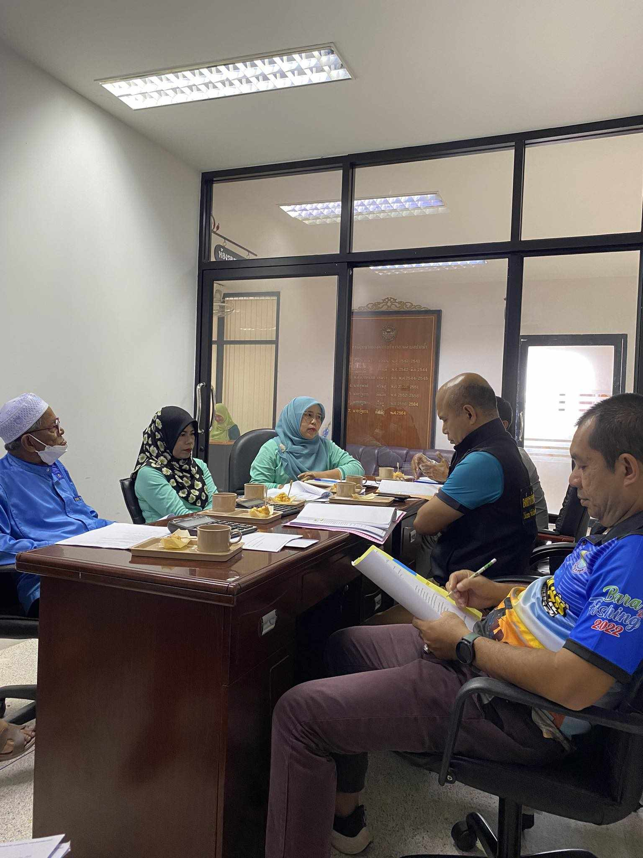

การประชุมคณะอนุกรรมการพิจารณา กลั่นกรอง แผนงาน/โครงการ
กองทุนหลักประกันสุขภาพ อบต.ปากน้ำ
ปีงบประมาณ 2566

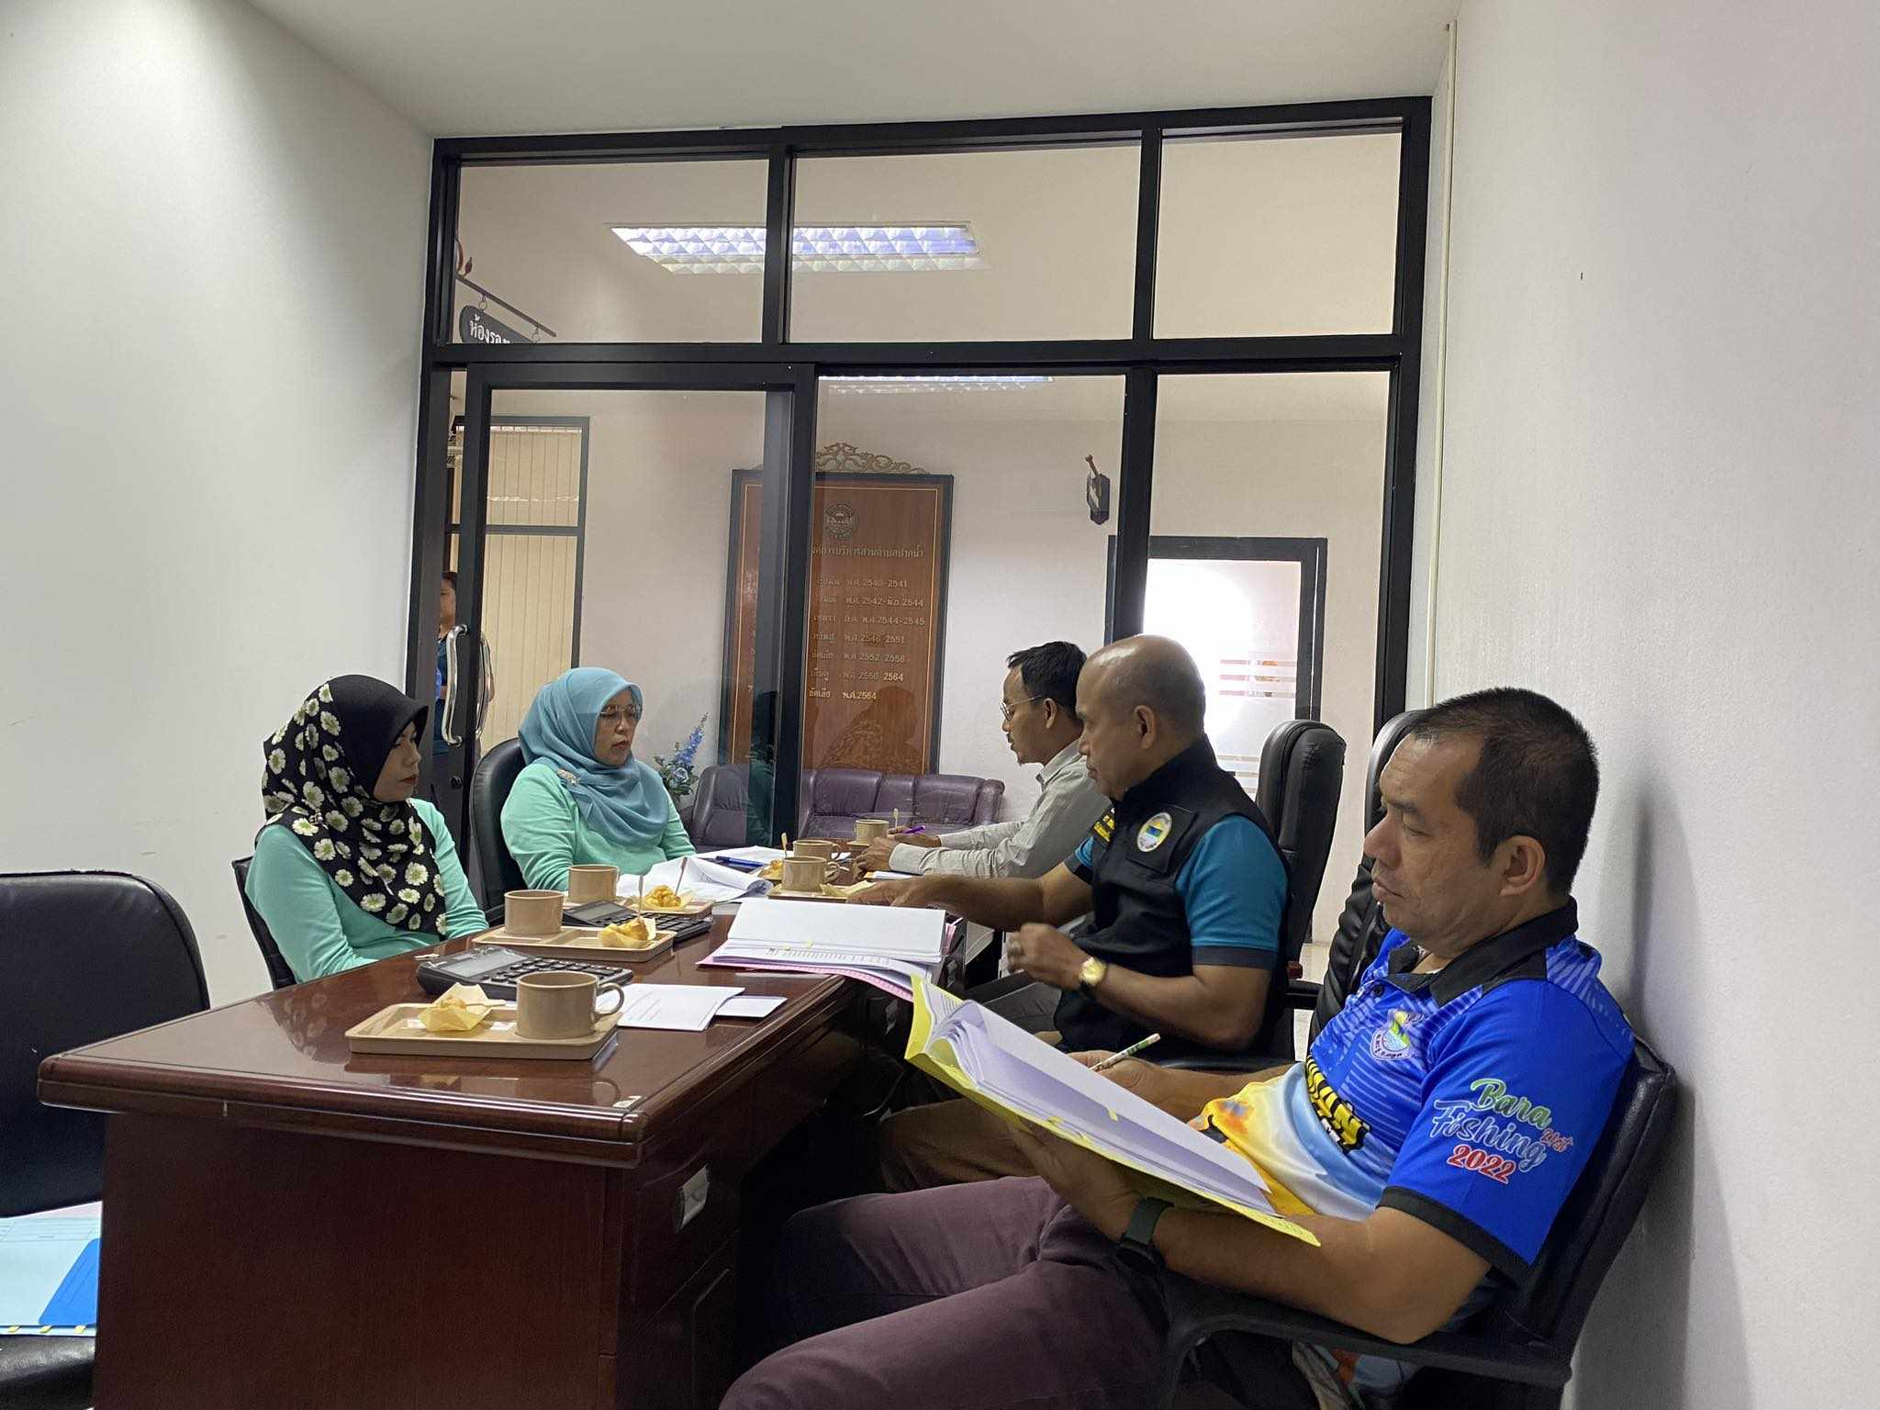

การประชุมคณะอนุกรรมการพิจารณา กลั่นกรอง แผนงาน/โครงการ
กองทุนหลักประกันสุขภาพ อบต.ปากน้ำ
ปีงบประมาณ 2566
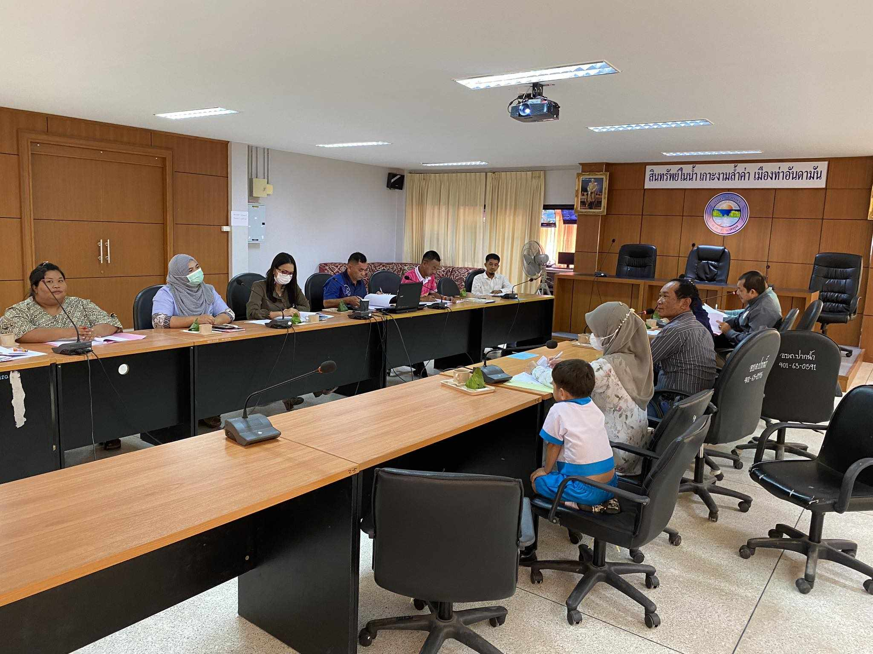

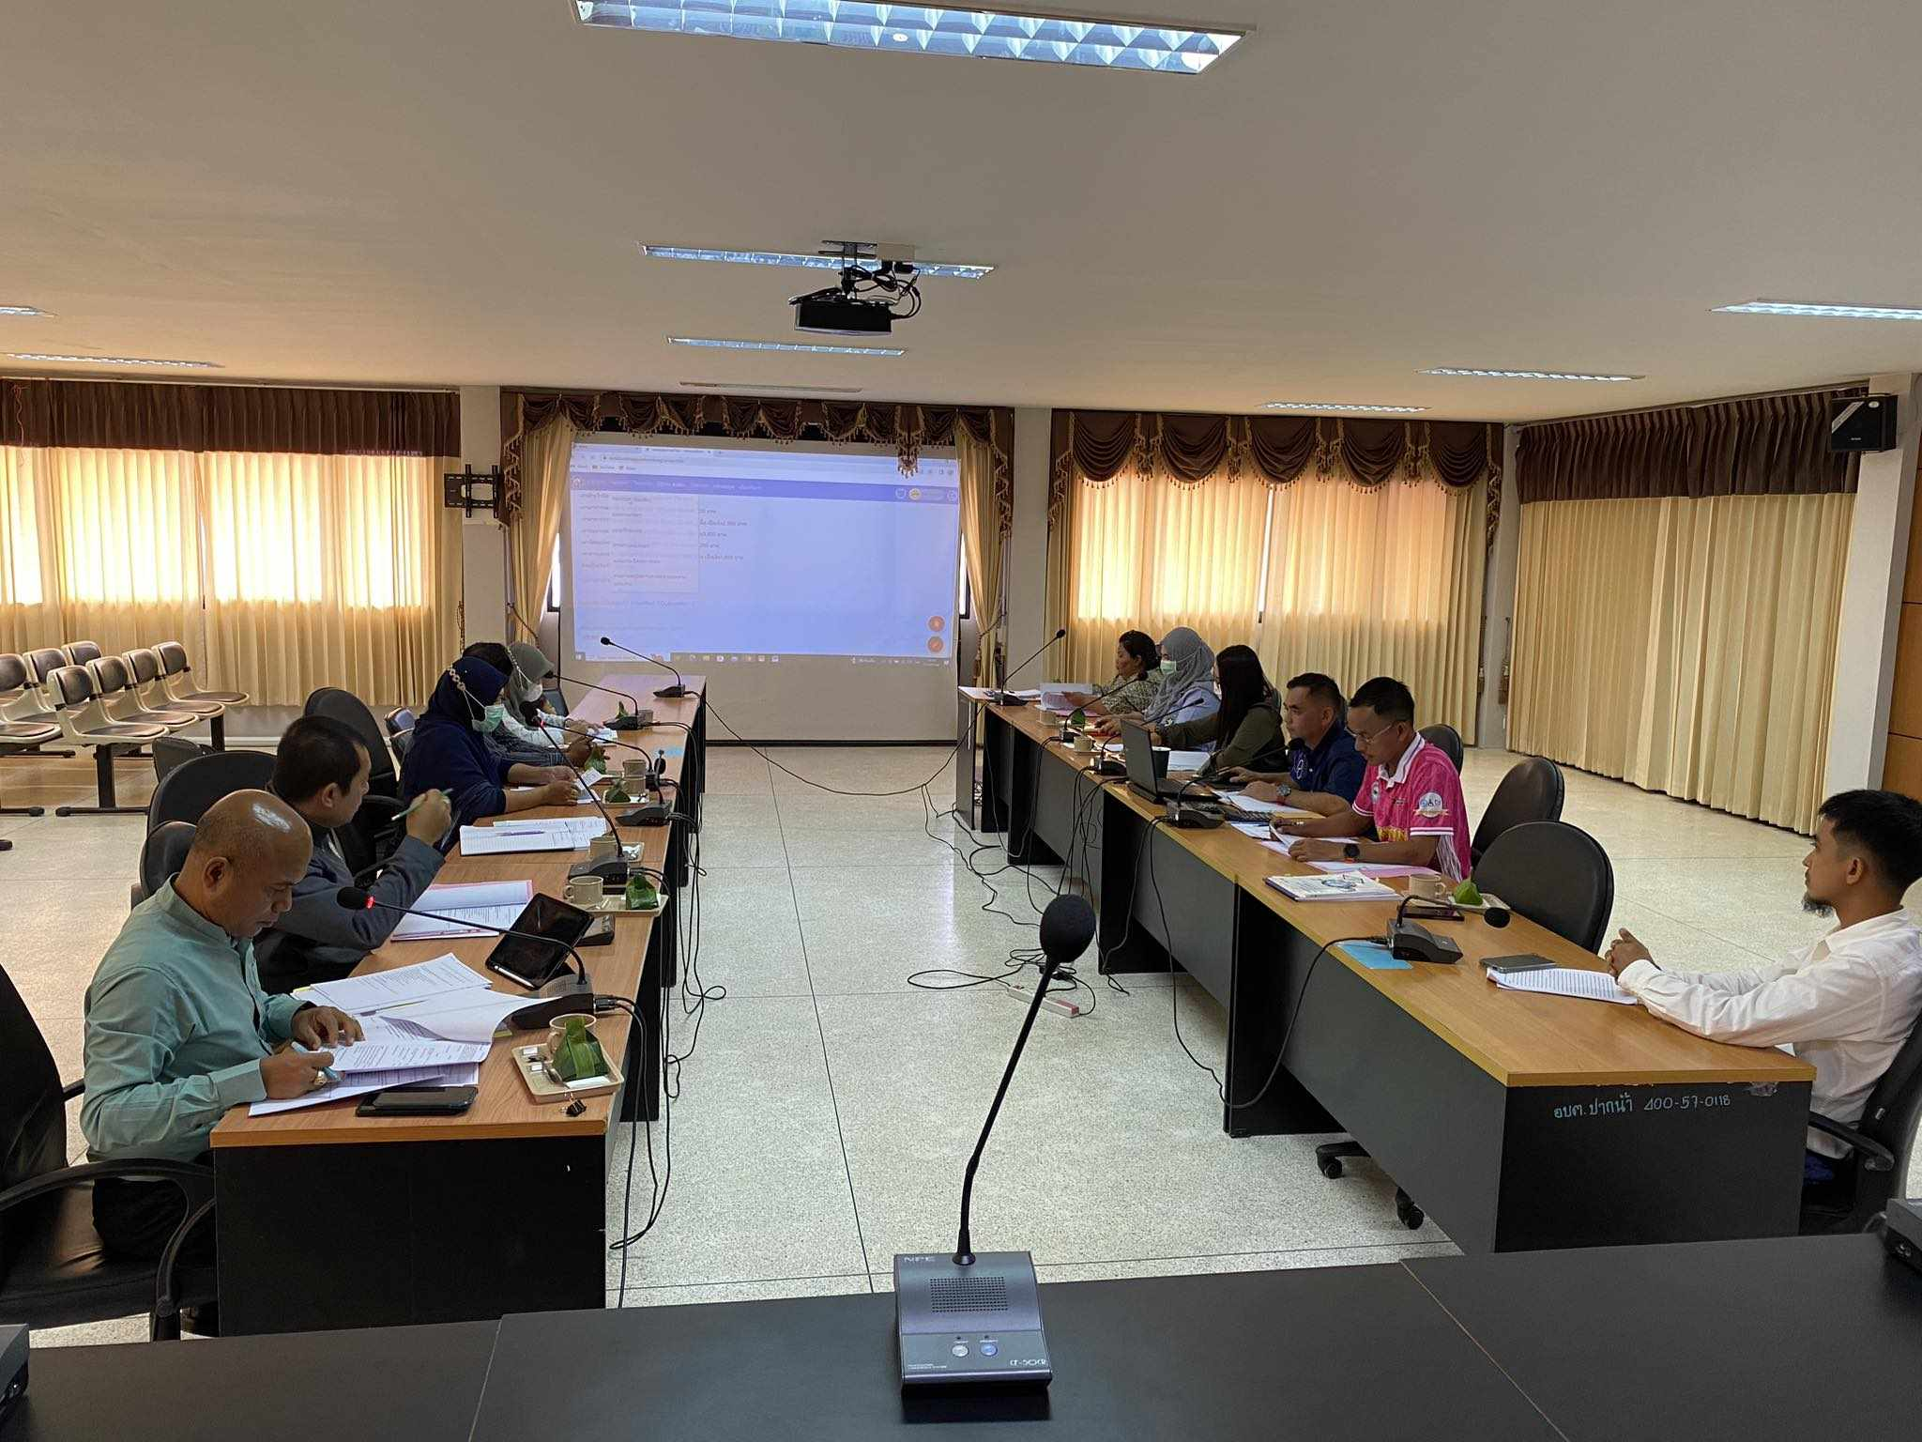

การประชุมคณะกรรมการกองทุนหลักประกันสุขภาพ อบต.ปากน้ำ
ปีงบประมาณ 2566

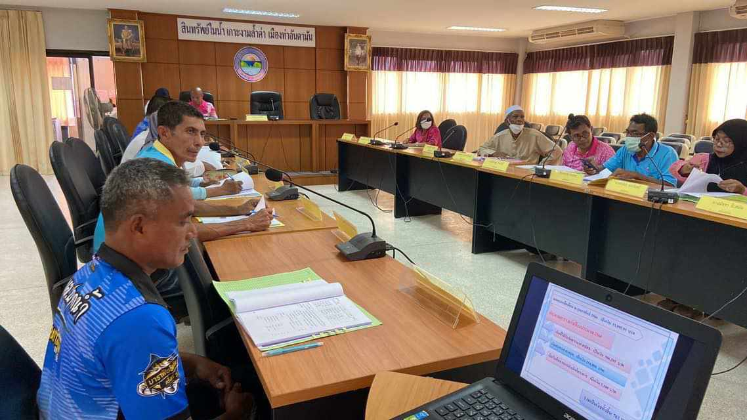

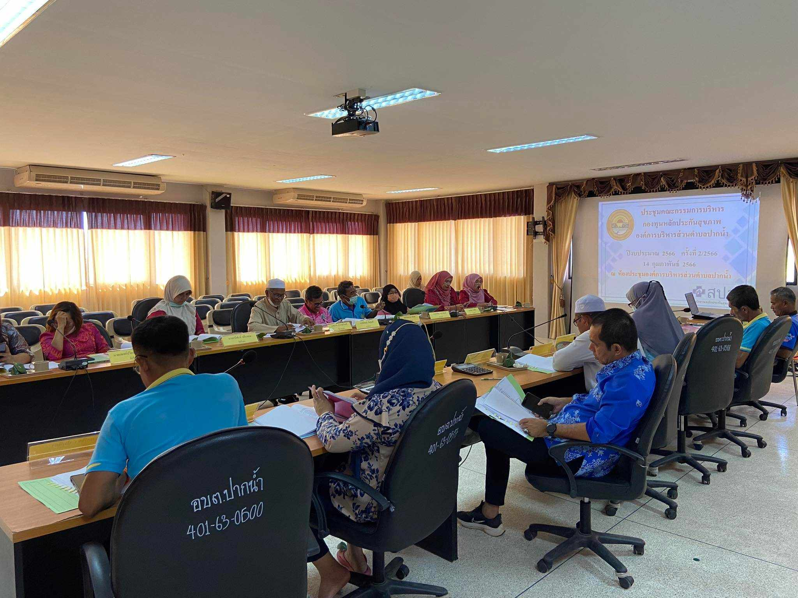

การประชุมคณะกรรมการกองทุนหลักประกันสุขภาพ อบต.ปากน้ำ
ปีงบประมาณ 2566
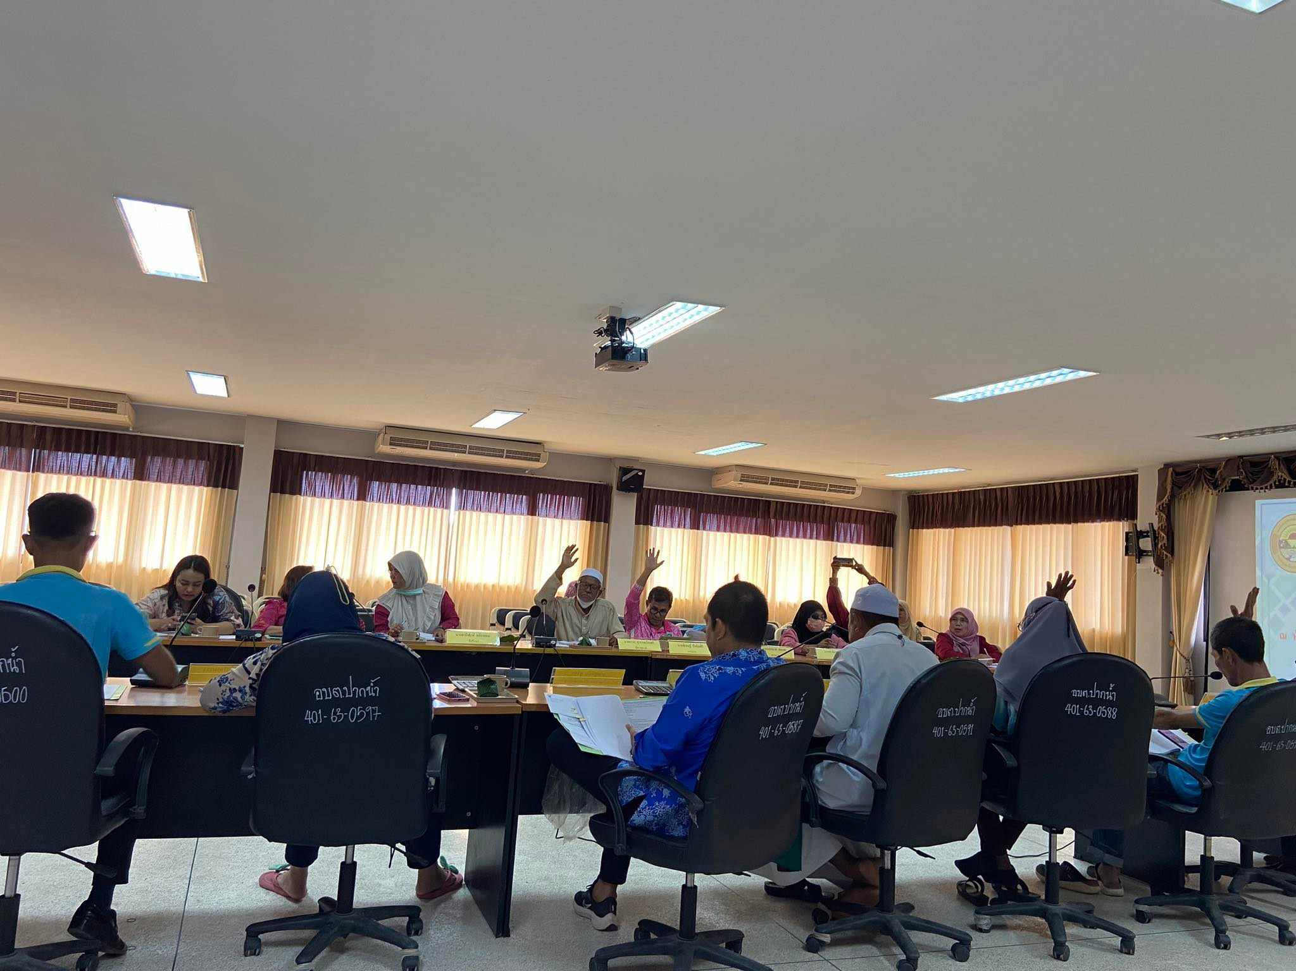
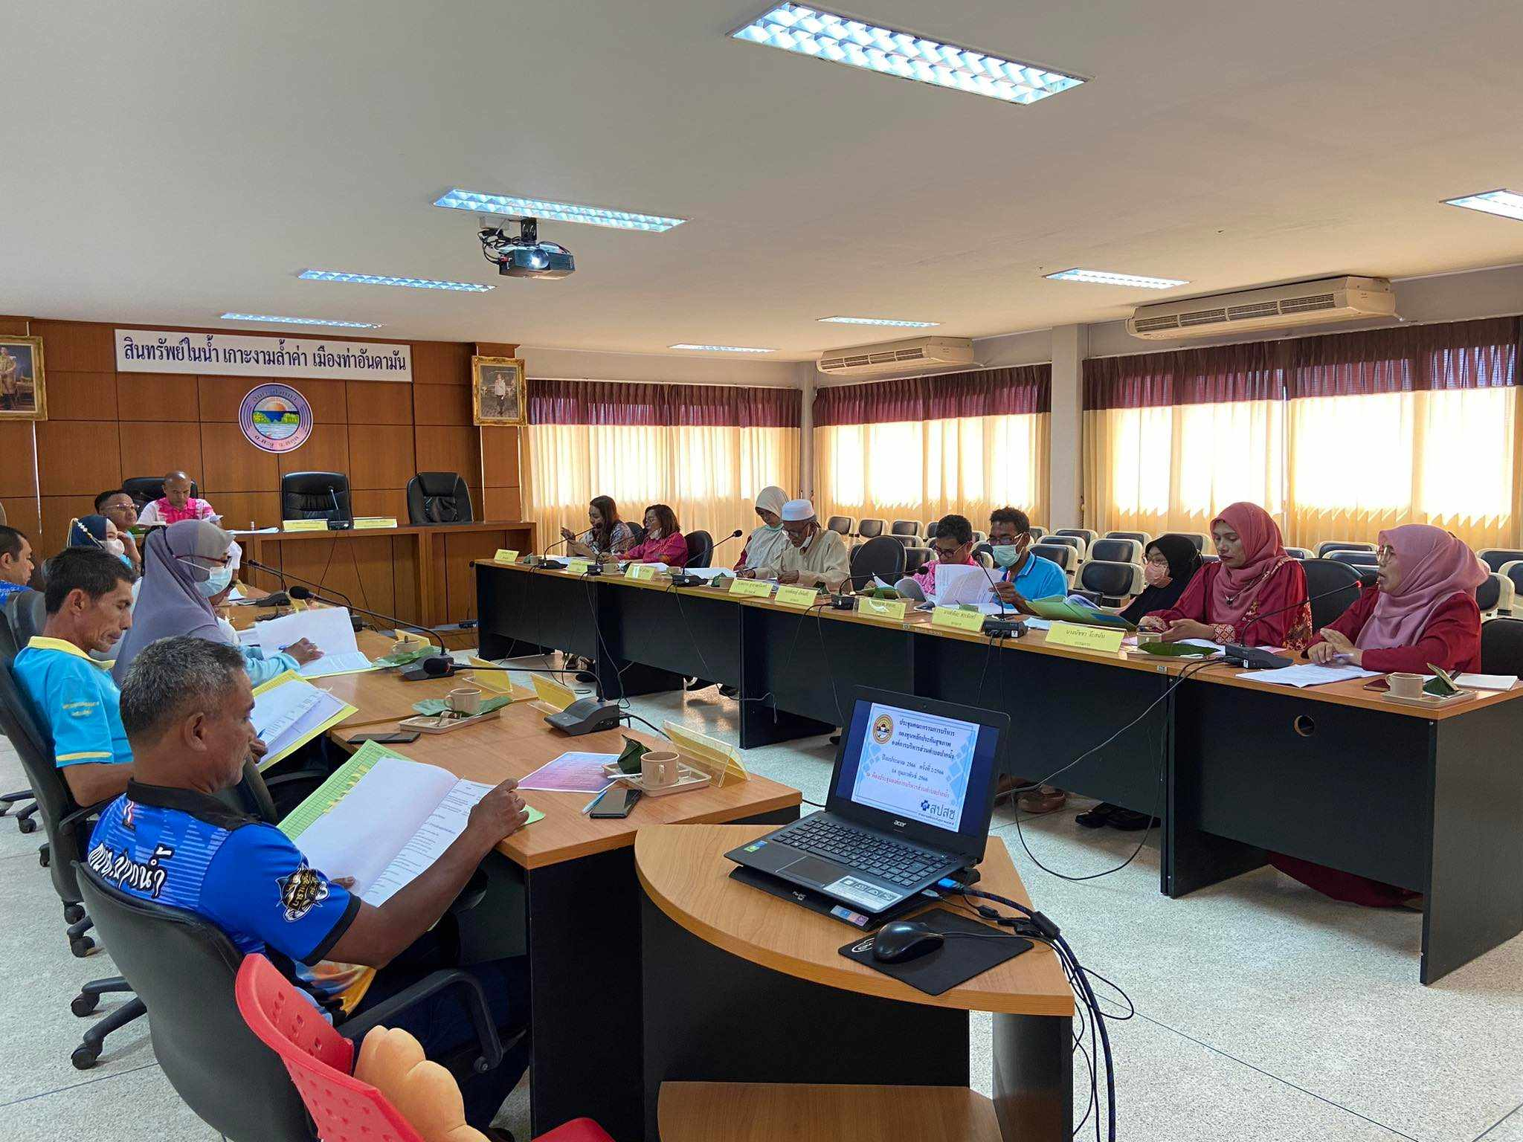

การจัดทำแผนสุขภาพชุมชน ตำบลปากน้ำ
ปีงบประมาณ 2566
หมู่ที่ 1 บ้านบ่อเจ็ดลูก
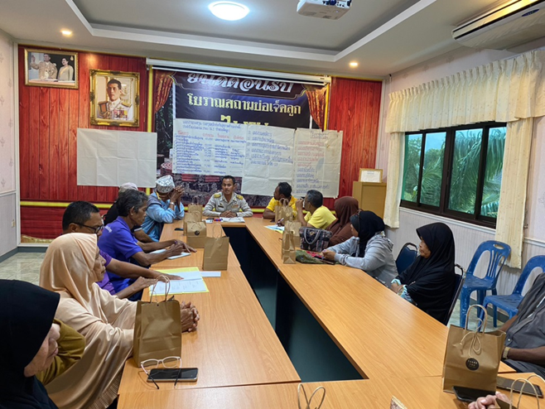

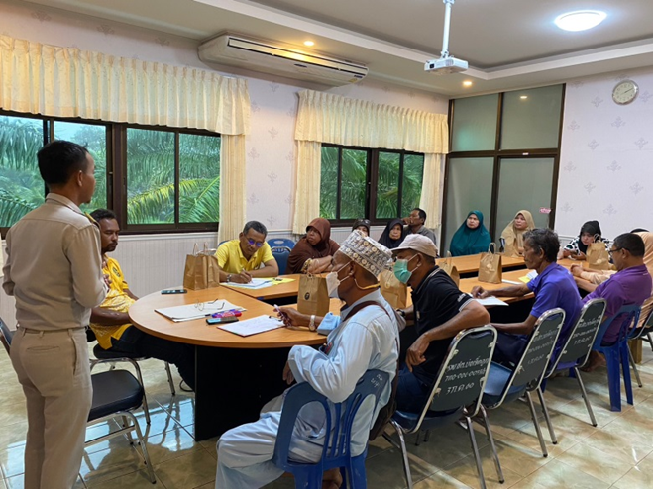

การจัดทำแผนสุขภาพชุมชน ตำบลปากน้ำ
ปีงบประมาณ 2566
หมู่ที่ 2 บ้านปากบารา
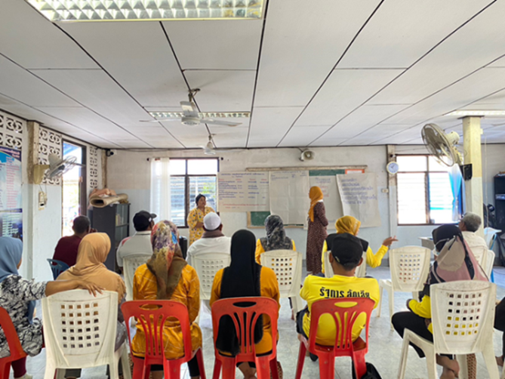

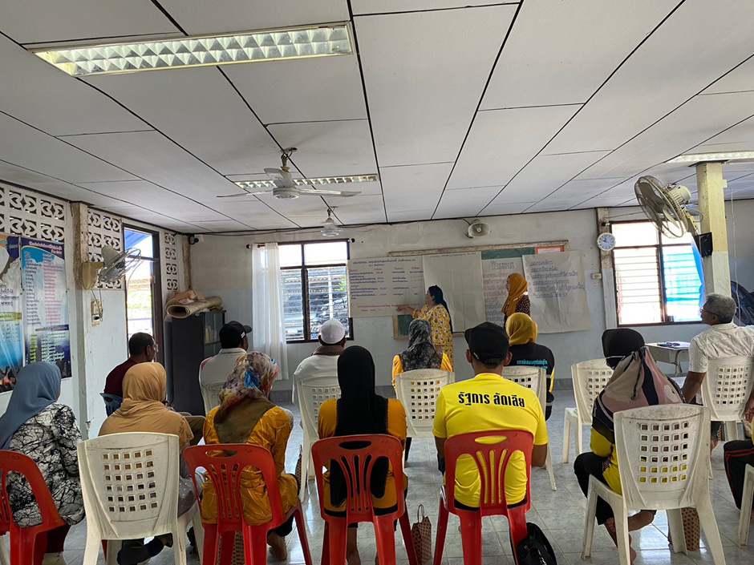

การจัดทำแผนสุขภาพชุมชน ตำบลปากน้ำ
ปีงบประมาณ 2566
หมู่ที่ 4 บ้านตะโละใส
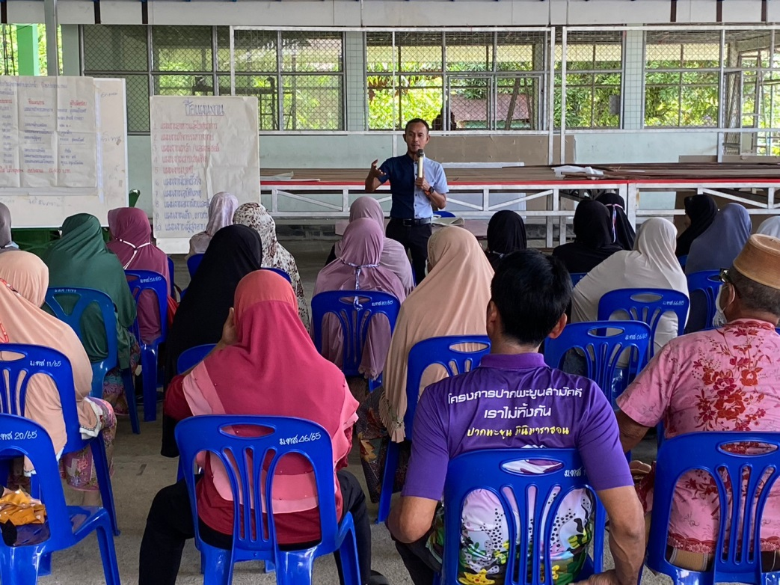

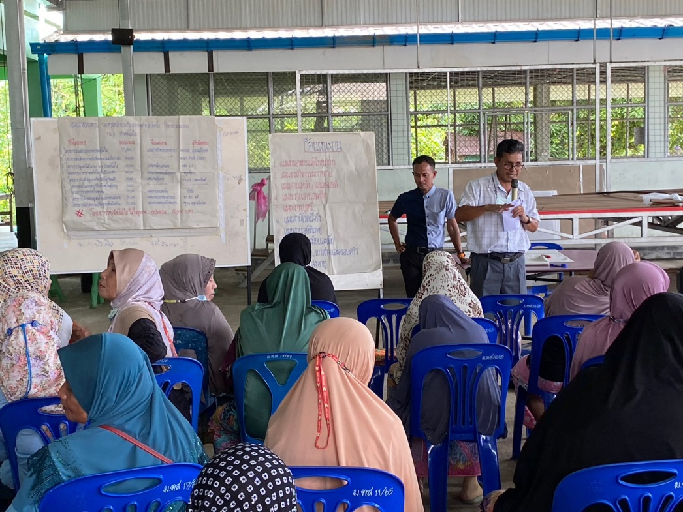

การจัดทำแผนสุขภาพชุมชน ตำบลปากน้ำ
ปีงบประมาณ 2566
หมู่ที่ 5 บ้านท่ายาง
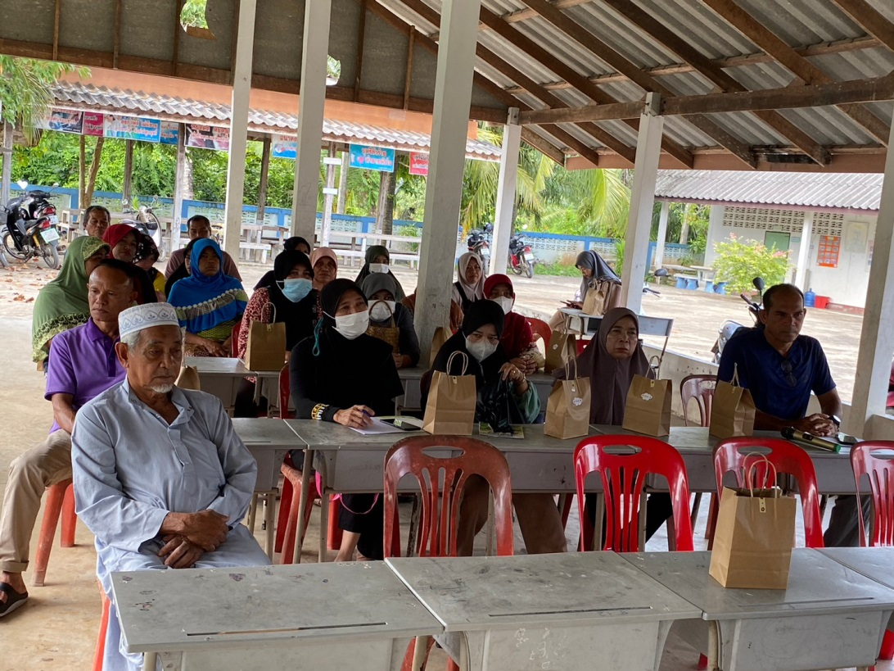

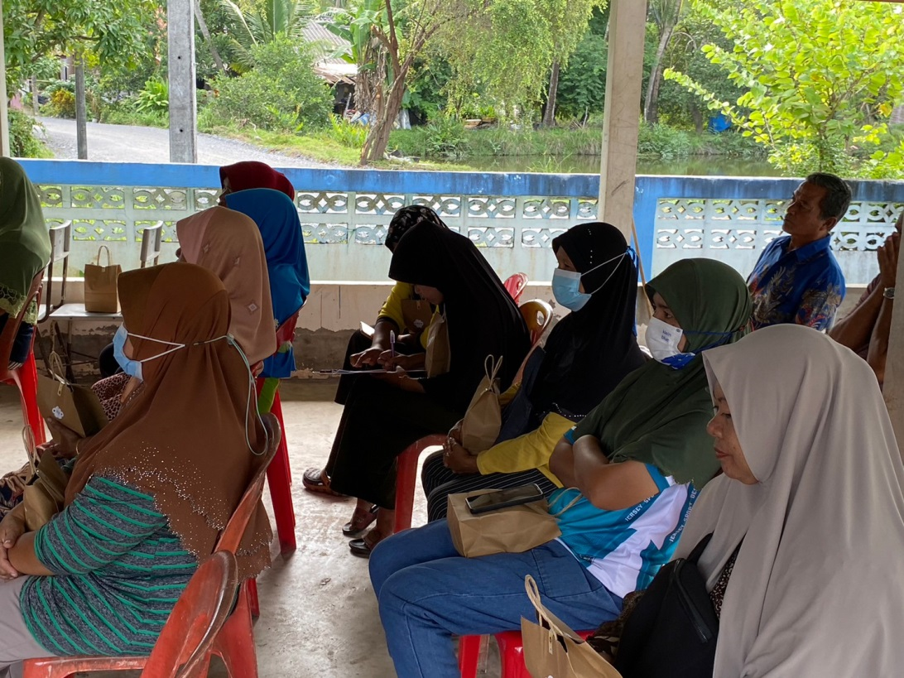

การจัดทำแผนสุขภาพชุมชน ตำบลปากน้ำ
ปีงบประมาณ 2566
หมู่ที่ 6 บ้านท่ามาลัย
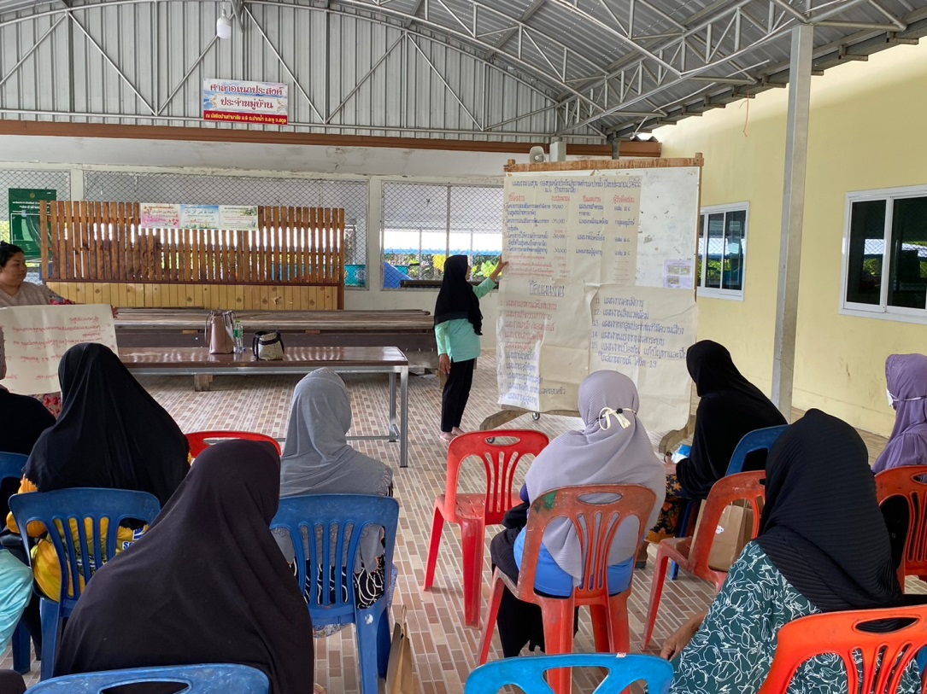

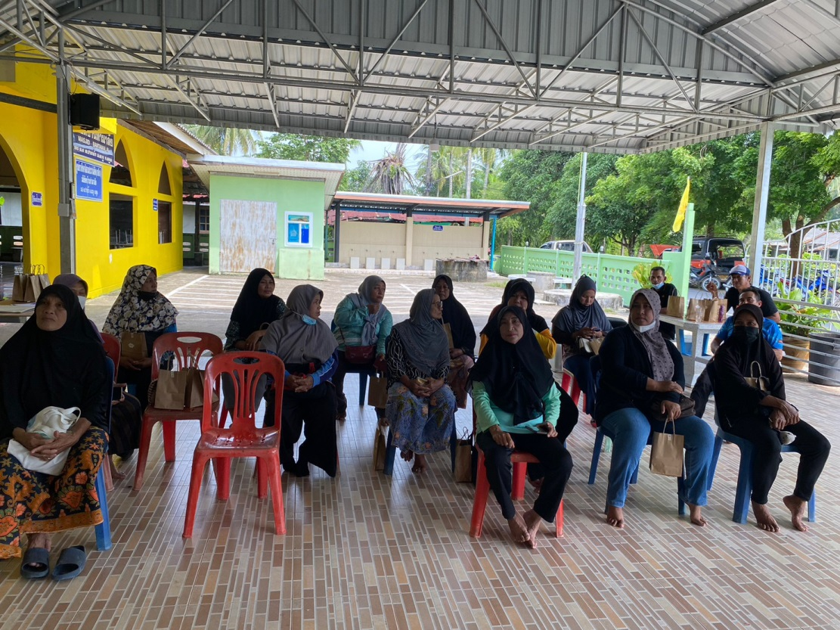

การจัดทำแผนสุขภาพชุมชน ตำบลปากน้ำ
ปีงบประมาณ 2566
หมู่ที่ 7 บ้านท่าพยอม
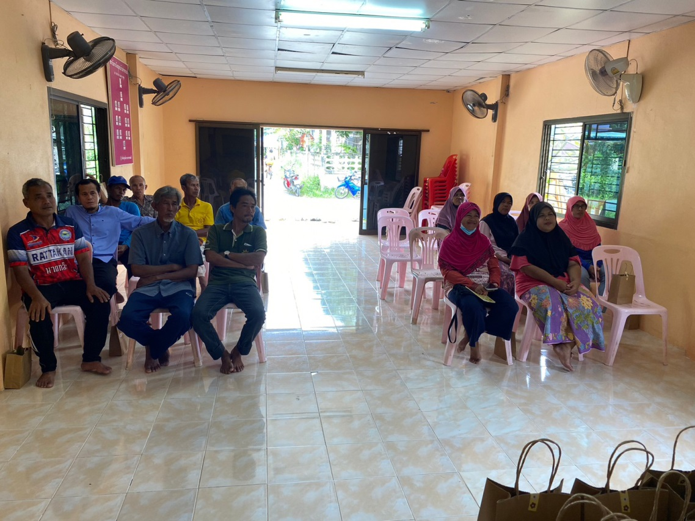

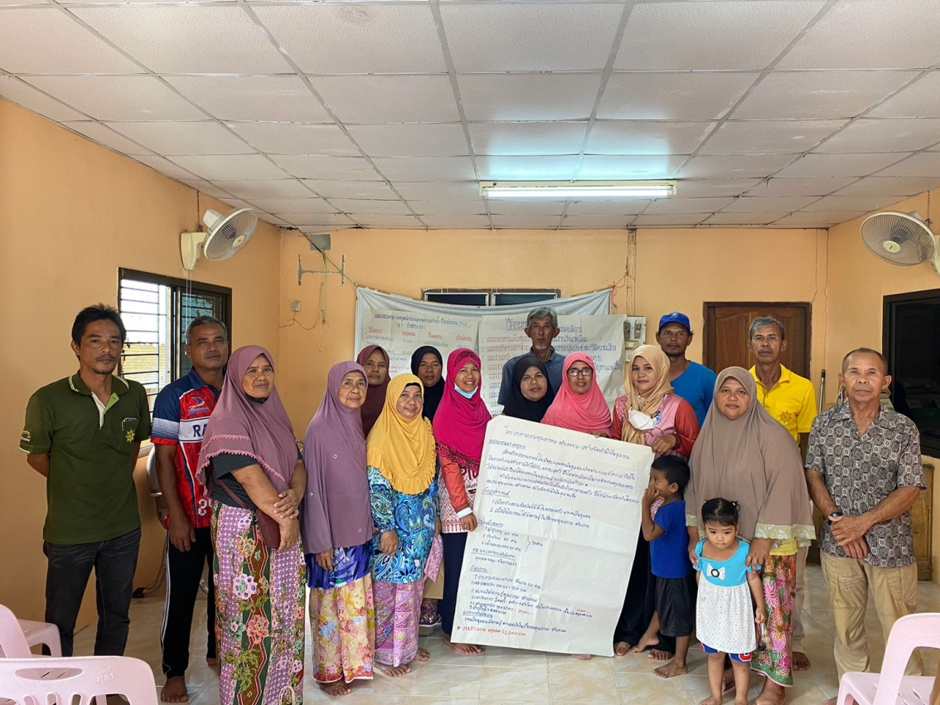

ภาคผนวก ข
เอกสารที่เกี่ยวข้อง

